Załącznik Nr 1
WYMAGANIA TECHNICZNE
MEBLE BIUROWE - ZIELONKA

Lp. | Asortyment | Jm. | Ilość | UWAGI
1. | BIURKO narożne prawe i lewe wykonane z płyty wiórowej melaminowanej. Blat biurka na konstrukcji płytowej, wykonane z płyty o grubości 25 mm. zabezpieczony okleiną PCV o grubości 2mm w kolorze blatu. Nogi biurka wykonane z płyty melaminowanej. Nogi połączone są elementem konstrukcyjnym zapewniającym sztywność oraz stabilność biurka. Na przeciwległych narożnikach otwory pod kable o średnicy 45mm. W otworach zamontowane przepusty kablowe. Z jednej strony biurko ma mieć kontener biurowy pod biurkowy 4-szufladowy, na nóżkach z regulacją wysokości, szuflady zawieszone na prowadnicach rolkowych stalowych z samozamykaczem, centralny zamek umożliwiający zamykanie wszystkich szuflad. Biurko połączone z szafką – dostawką o wymiarach 1200x400mm na nóżkach z regulacją wysokości, wyposażony w dwoje drzwiczek przesuwnych. W środku 1 półka (dwie przestrzenie) z możliwością regulacji wysokości osadzenia półki. Drzwiczki wyposażone w uchwyty metalowe.  Wymiary: (dł. x szer. x wys.) 1600 x 700 x 750 mm.  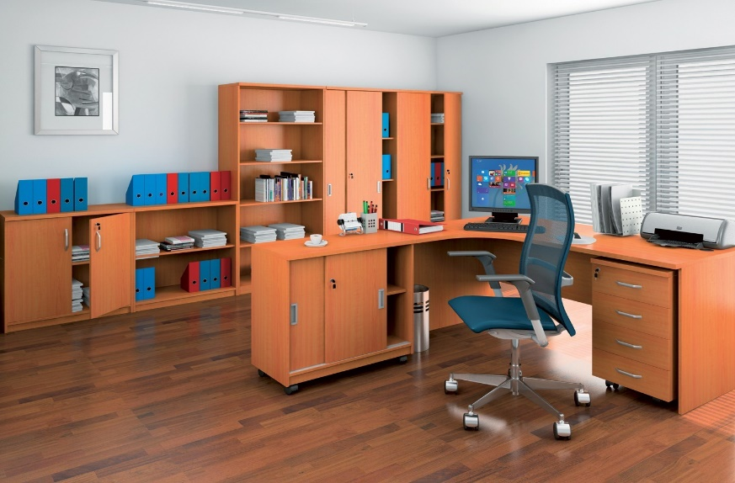 | Szt. | 2
2. | BIURKO narożne prawe wykonane z płyty wiórowej melaminowanej. Blat biurka na konstrukcji płytowej, wykonane z płyty o grubości 25 mm. zabezpieczony okleiną PCV o grubości 2mm w kolorze blatu. Nogi biurka wykonane z płyty melaminowanej. Nogi połączone są elementem konstrukcyjnym zapewniającym sztywność oraz stabilność biurka. Na przeciwległych narożnikach otwory pod kable o średnicy 45mm. W otworach zamontowane przepusty kablowe. Biurko ma mieć dwa kontenerki, o wymiarach 420x500x720 mm, 4-szufladowe, szuflady zawieszone na prowadnicach rolkowych stalowych z samozamykaczem, centralny zamek umożliwiający zamykanie wszystkich szuflad. Szuflady wyposażone w uchwyty metalowe.  Wymiary: (dł. x szer. x wys.) 1600 x 1200 x 750 mm  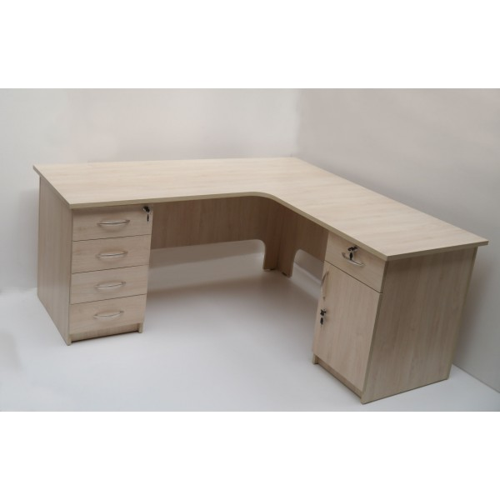 | Szt. | 2
3. | BIURKO narożne prawe wykonane z płyty wiórowej melaminowanej. Blat biurka na konstrukcji płytowej, wykonane z płyty o grubości 25 mm. zabezpieczony okleiną PCV o grubości 2mm w kolorze blatu. Nogi biurka wykonane z płyty melaminowanej. Nogi połączone są elementem konstrukcyjnym zapewniającym sztywność oraz stabilność biurka. Na przeciwległych narożnikach otwory pod kable o średnicy 45mm. W otworach zamontowane przepusty kablowe. Główny blat 1600 x 700 mm (szer. x gł.), blat po prawej stronie o wymiarach 1600 x 500 (szer. x gł.). Po lewej stronie pod blatem głównym kontener 4-szufladowy. Pod blatem po prawej stronie kontener 4-szufladowy, oraz szafka zamknięta z pojedynczymi drzwiczkami z płyty. Wyposażona w jedno półkę (dwie przestrzenie). Szuflady zawieszone na prowadnicach rolkowych stalowych z samozamykaczem, centralny zamek umożliwiający zamykanie wszystkich szuflad. Szuflady wyposażone w uchwyty metalowe. Biurko zaokrąglone od środka  Wymiary: (dł. x szer. x wys.) 1600 x 700 x 750 mm. | Szt. | 1
4. | BIURKO narożne prawe oraz lewe wykonane z płyty wiórowej melaminowanej. Blat biurka na konstrukcji płytowej, wykonane z płyty o grubości 25 mm. zabezpieczony okleiną PCV o grubości 2mm w kolorze blatu. Nogi biurka wykonane z płyty melaminowanej. Nogi połączone są elementem konstrukcyjnym zapewniającym sztywność oraz stabilność biurka. Na przeciwległych narożnikach otwory pod kable o średnicy 45mm. W otworach zamontowane przepusty kablowe. Biurko ma mieć po dwa kontenerki pod biurkowe. Dwa z szufladami, szuflady zawieszone na prowadnicach rolkowych stalowych z samozamykaczem, centralny zamek umożliwiający zamykanie wszystkich szuflad. Szuflady wyposażone w uchwyty metalowe oraz dwa kontenerki z pojedynczymi drzwiczkami z płyty. Wyposażone w jedną półkę (dwie przestrzenie)  Wymiary: (dł. x szer. x wys.) 1600 x 1500 x 750 mm. | Szt. | 2
5. | BIURKO narożne prawe wykonane z płyty wiórowej melaminowanej. Blat biurka na konstrukcji płytowej, wykonane z płyty o grubości 25 mm. zabezpieczony okleiną PCV o grubości 2mm w kolorze blatu. Nogi biurka wykonane z płyty melaminowanej. Nogi połączone są elementem konstrukcyjnym zapewniającym sztywność oraz stabilność biurka. Na przeciwległych narożnikach otwory pod kable o średnicy 45mm. W otworach zamontowane przepusty kablowe. Biurko o wymiarach 1600 x 1600 x 700 mm z przedłużeniem (dostawka zamknięte półki).Biurko ma mieć kontenerek podbiurkowy 4-szufladowy.Szuflady zawieszone na prowadnicach rolkowych stalowych z samozamykaczem, centralny zamek umożliwiający zamykanie wszystkich szuflad. Szuflady wyposażone w uchwyty metalowe  Wymiary: (dł. x szer. x wys.) 1600 x 1600 x 700 mm.  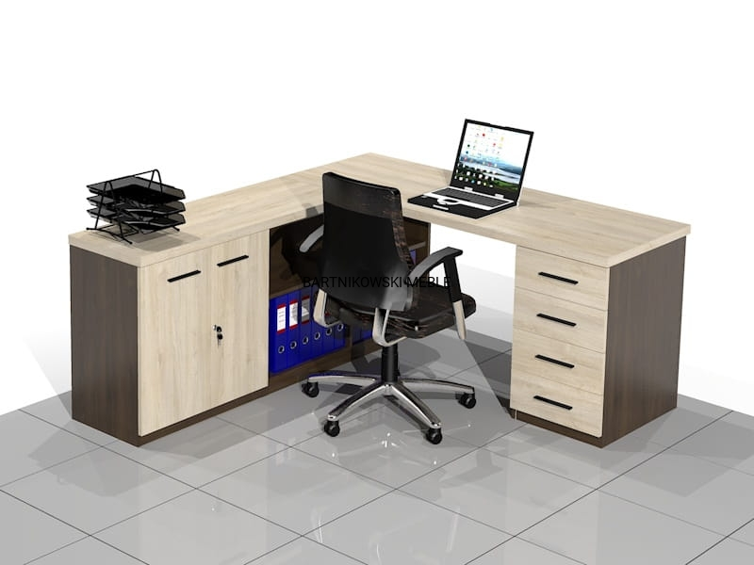 | Szt. | 1
6. | BIURKO narożne prawe wykonane z płyty wiórowej melaminowanej. Blat biurka na konstrukcji płytowej, wykonane z płyty o grubości 25 mm. zabezpieczony okleiną PCV o grubości 2mm w kolorze blatu. Nogi biurka wykonane z płyty melaminowanej. Nogi połączone są elementem konstrukcyjnym zapewniającym sztywność oraz stabilność biurka. Na przeciwległych narożnikach otwory pod kable o średnicy 45mm. W otworach zamontowane przepusty kablowe. Biurko ma mieć dwa kontenerki z szufladami lub z wbudowanymi szafkami  Wymiary: (dł. x szer. x wys.) 1500 x 1500 x 750 mm.  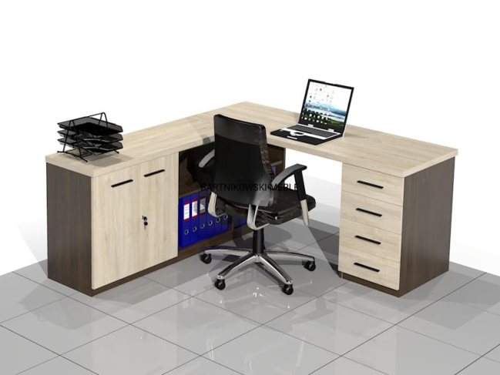 | Szt. | 1
7. | BIURKO narożne prawe wykonane z płyty wiórowej melaminowanej. Blat biurka na konstrukcji płytowej, wykonane z płyty o grubości 25 mm. zabezpieczony okleiną PCV o grubości 2mm w kolorze blatu. Nogi biurka wykonane z płyty melaminowanej. Nogi połączone są elementem konstrukcyjnym zapewniającym sztywność oraz stabilność biurka. Na przeciwległych narożnikach otwory pod kable o średnicy 45mm. W otworach zamontowane przepusty kablowe. Biurko o wymiarach 2200x1300x700x740 mm (dł. całkowita jednej strony x dł. całkowita bocznego blatu x szerokość x wysokość). Biurko ma mieć dwa kontenerki o wymiarach 400x670x740 mm Jakie te kontenerki????  Wymiary: 2200x1300x700x740 mm | Szt. | 1
8. | BIURKO narożne prawe wykonane z płyty wiórowej melaminowanej. Blat biurka na konstrukcji płytowej, wykonane z płyty o grubości 25 mm. zabezpieczony okleiną PCV o grubości 2mm w kolorze blatu. Nogi biurka wykonane z płyty melaminowanej. Nogi połączone są elementem konstrukcyjnym zapewniającym sztywność oraz stabilność biurka. Na przeciwległych narożnikach otwory pod kable o średnicy 45mm. W otworach zamontowane przepusty kablowe. Biurko narożne o wymiarach 1600x1400x740 mm Biurko ma mieć jeden kontener pod biurko 4 – szufladowy (górna szuflada płytka, dwie średnie i dolna szuflada głęboka) oraz kontener z blatem przybiurkowy 4-szufladowy. Szuflady zawieszone na prowadnicach rolkowych stalowych z samozamykaczem, centralny zamek umożliwiający zamykanie wszystkich szuflad. Szuflady wyposażone w uchwyty metalowe.  Wymiary: 1600 x 1400 x 740 mm  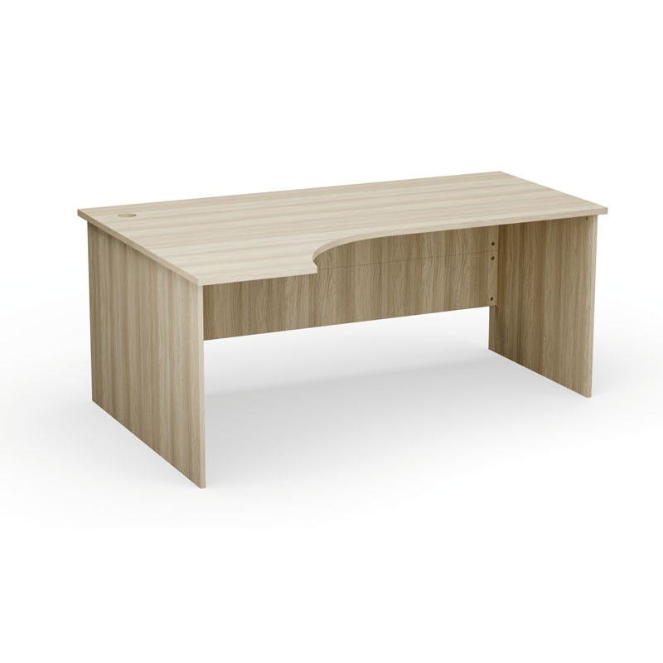 | Szt. | 1
9. | BIURKO narożne prawe wykonane z płyty wiórowej melaminowanej. Blat biurka na konstrukcji płytowej, wykonane z płyty o grubości 25 mm. zabezpieczony okleiną PCV o grubości 2mm w kolorze blatu. Nogi biurka wykonane z płyty melaminowanej. Nogi połączone są elementem konstrukcyjnym zapewniającym sztywność oraz stabilność biurka. Biurko narożne: główny blat 1400 x600 mm (szer.x gł.) połączony z szafką. Szafka zaczyna się od brzegu głównego blatu i wystaje 80 cm poza blat główny, szafka ma się otwierana od strony siedzącego 1400 x 400 (szer. x gł.) - z zamkniętymi półkami i szufladami,  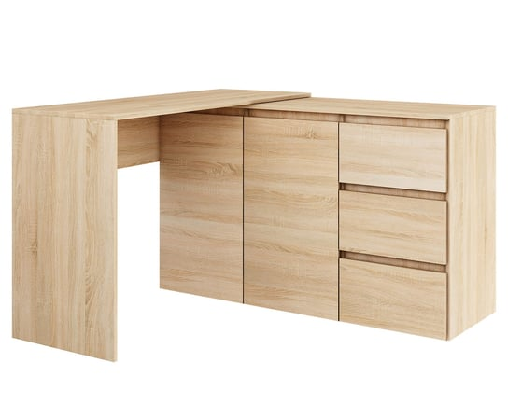 | Szt. | 1
10. | BIURKO narożne prawe wykonane z płyty wiórowej melaminowanej. Blat biurka na konstrukcji płytowej, wykonane z płyty o grubości 25 mm. zabezpieczony okleiną PCV o grubości 2mm w kolorze blatu. Nogi biurka wykonane z płyty melaminowanej. Nogi połączone są elementem konstrukcyjnym zapewniającym sztywność oraz stabilność biurka. Na przeciwległych narożnikach otwory pod kable o średnicy 45mm. W otworach zamontowane przepusty kablowe. Biurko narożne ,wysokość 850 mm, wymiary blatu 1350 mm (podstawa)x1400 mm,wcięcie zaokrąglone z 140 na 80 i z 135 na 60, na końcu blatu o szerokości 600 mm, wyposażone w jedno szufladę na długopisy | Szt. | 1
11. | BIURKO narożne prawe wykonane z płyty wiórowej melaminowanej. Blat biurka na konstrukcji płytowej, wykonane z płyty o grubości 25 mm. zabezpieczony okleiną PCV o grubości 2mm w kolorze blatu. Nogi biurka wykonane z płyty melaminowanej. Nogi połączone są elementem konstrukcyjnym zapewniającym sztywność oraz stabilność biurka. Na przeciwległych narożnikach otwory pod kable o średnicy 45mm. W otworach zamontowane przepusty kablowe. Biurko narożne, główny blat zaokrąglony 1600 x 800 mm (szer. x gł.) 1400 x 600 (szer. x gł.) - z kontenerkiem pod blatem biurka o wymiarze 400 x 600 mm (szer. x gł.) z dwiema małymi szufladami (h ok 16 cm) i jedną dużą na dole. | Szt. | 1
12. | BIURKO zaokrąglone prawe i lewe wykonane z płyty wiórowej melaminowanej. Blat biurka na konstrukcji płytowej, wykonane z płyty o grubości 25 mm. zabezpieczony okleiną PCV o grubości 2mm w kolorze blatu. Nogi biurka wykonane z płyty melaminowanej. Nogi połączone są elementem konstrukcyjnym zapewniającym sztywność oraz stabilność biurka. Na przeciwległych narożnikach otwory pod kable o średnicy 45mm. W otworach zamontowane przepusty kablowe Biurko narożne zaokrąglone o wymiarach 1600 x 700 x 1400 mm. Biurko ma mieć jeden kontener pod biurko szer. 400 mm, 4-szufladowy. Szuflady zawieszone na prowadnicach rolkowych stalowych z samozamykaczem, centralny zamek umożliwiający zamykanie wszystkich szuflad. Szuflady wyposażone w uchwyty metalowe. | Szt. | 2
13. | BIURKO narożne prawe i lewe wykonane z płyty wiórowej melaminowanej. Blat biurka na konstrukcji płytowej, wykonane z płyty o grubości 25 mm. zabezpieczony okleiną PCV o grubości 2mm w kolorze blatu. Nogi biurka wykonane z płyty melaminowanej. Nogi połączone są elementem konstrukcyjnym zapewniającym sztywność oraz stabilność biurka. Na przeciwległych narożnikach otwory pod kable o średnicy 45mm. W otworach zamontowane przepusty kablowe. Biurko narożne prawe i lewe o wymiarach 1600 x 1400 x 740 mm. Biurko ma mieć po dwa kontenerki pod biurko. Jeden kontenerek 4-szufladowy. Szuflady zawieszone na prowadnicach rolkowych stalowych z samozamykaczem, centralny zamek umożliwiający zamykanie wszystkich szuflad. Szuflady wyposażone w uchwyty metalowe, drugi z pojedynczymi drzwiczkami z płyty. Wyposażony w jedno półkę (dwie przestrzenie). | Szt. | 2
14. | BIURKO narożne prawe i lewe wykonane z płyty wiórowej melaminowanej. Blat biurka na konstrukcji płytowej, wykonane z płyty o grubości 25 mm. zabezpieczony okleiną PCV o grubości 2mm w kolorze blatu. Nogi biurka wykonane z płyty melaminowanej. Nogi połączone są elementem konstrukcyjnym zapewniającym sztywność oraz stabilność biurka. Na przeciwległych narożnikach otwory pod kable o średnicy 45mm. W otworach zamontowane przepusty kablowe. Biurko narożne prawe i lewe o wymiarach 1800 x 1600 x 740 mm. Biurko ma mieć po dwa kontenerki pod biurko. Jeden kontenerek 4-szufladowy. Szuflady zawieszone na prowadnicach rolkowych stalowych z samozamykaczem, centralny zamek umożliwiający zamykanie wszystkich szuflad. Szuflady wyposażone w uchwyty metalowe, drugi z pojedynczymi drzwiczkami z płyty. Wyposażony w jedno półkę (dwie przestrzenie). | Szt. | 2
15. | BIURKO narożne prawe i lewe wykonane z płyty wiórowej melaminowanej. Blat biurka na konstrukcji płytowej, wykonane z płyty o grubości 25 mm. zabezpieczony okleiną PCV o grubości 2mm w kolorze blatu. Nogi biurka wykonane z płyty melaminowanej. Nogi połączone są elementem konstrukcyjnym zapewniającym sztywność oraz stabilność biurka. Na przeciwległych narożnikach otwory pod kable o średnicy 45mm. W otworach zamontowane przepusty kablowe. Biurko narożne prawe i lewe o wymiarach 1600 x 1400 x 740 mm. Biurko ma mieć po dwa kontenerki pod biurko. Jeden kontenerek 4-szufladowy. Szuflady zawieszone na prowadnicach rolkowych stalowych z samozamykaczem, centralny zamek umożliwiający zamykanie wszystkich szuflad. Szuflady wyposażone w uchwyty metalowe, drugi z pojedynczymi drzwiczkami z płyty. Wyposażony w jedno półkę (dwie przestrzenie). | Szt. | 2
16. | BIURKO narożne z falą z prawej strony o wymiarach 1800 x 1000 mm (szer. x gł.) wykonane z płyty wiórowej melaminowanej. Blat biurka na konstrukcji płytowej, wykonane z płyty o grubości 25 mm. zabezpieczony okleiną PCV o grubości 2mm w kolorze blatu. Nogi biurka wykonane z płyty melaminowanej. Nogi połączone są elementem konstrukcyjnym zapewniającym sztywność oraz stabilność biurka. Na przeciwległych narożnikach otwory pod kable o średnicy 45mm. W otworach zamontowane przepusty kablowe. Biurko ma mieć kontenerek na trzy lub cztery szuflady zawieszone na prowadnicach rolkowych stalowych z samozamykaczem, centralny zamek umożliwiający zamykanie wszystkich szuflad plus dostawka wyposażona w dwoje drzwiczek przesuwnych. W środku jedna półka (dwie przestrzenie) z możliwością regulacji wysokości osadzenia półki. Drzwiczki wyposażone w uchwyty metalowe. | Szt. | 1
17. | BIURKO narożne lewe wykonane z płyty wiórowej melaminowanej. Blat biurka na konstrukcji płytowej, wykonane z płyty o grubości 25 mm. zabezpieczony okleiną PCV o grubości 2mm w kolorze blatu. Nogi biurka wykonane z płyty melaminowanej. Nogi połączone są elementem konstrukcyjnym zapewniającym sztywność oraz stabilność biurka. Na przeciwległych narożnikach otwory pod kable o średnicy 45mm. W otworach zamontowane przepusty kablowe.. Biurko narożne lewe o wymiarach 1600 x 1200 x 750 mm. Biurko ma mieć dwa kontenerki 4 – szufladowe o wymiarach 420x500x720 mm. Szuflady zawieszone na prowadnicach rolkowych stalowych z samozamykaczem, centralny zamek umożliwiający zamykanie wszystkich szuflad.  Wymiary: (dł. x szer. x wys.) 1600 x 1200 x 750 mm. | Szt. | 1
18. | BIURKO narożne lewe wykonane z płyty wiórowej melaminowanej. Blat biurka na konstrukcji płytowej, wykonane z płyty o grubości 25 mm. zabezpieczony okleiną PCV o grubości 2mm w kolorze blatu. Nogi biurka wykonane z płyty melaminowanej. Nogi połączone są elementem konstrukcyjnym zapewniającym sztywność oraz stabilność biurka. Na przeciwległych narożnikach otwory pod kable o średnicy 45mm. W otworach zamontowane przepusty kablowe. Blat główny o wymiarach 1600 x 700 mm, blat po lewej stronie o wymiarach 1500 x 500 mm(szer. x gł.). Biurko ma mieć 2 kontenerki pod biurkowe 4-szufladowy. Szuflady zawieszone na prowadnicach rolkowych stalowych z samozamykaczem, centralny zamek umożliwiający zamykanie wszystkich szuflad. Biurko ma być zaokrąglone od środka. | Szt. | 1
19. | BIURKO narożne lewe wykonane z płyty wiórowej melaminowanej. Blat biurka na konstrukcji płytowej, wykonane z płyty o grubości 25 mm. zabezpieczony okleiną PCV o grubości 2mm w kolorze blatu. Nogi biurka wykonane z płyty melaminowanej. Nogi połączone są elementem konstrukcyjnym zapewniającym sztywność oraz stabilność biurka. Na przeciwległych narożnikach otwory pod kable o średnicy 45mm. W otworach zamontowane przepusty kablowe. Blat główny o wymiarach 1600 x 700 mm (szer. x gł.), blat po lewej stronie o wymiarach 1600 x 500 mm (szer. x gł.). Po prawej stronie pod blatem głównym kontener 4- szufladowy. Szuflady zawieszone na prowadnicach rolkowych stalowych z samozamykaczem, centralny zamek umożliwiający zamykanie wszystkich szuflad, pod blatem po lewej stronie szafka z pojedynczymi drzwiami z płyty, wyposażona w jedną półkę (dwie przestrzenie) z możliwością regulacji wysokości osadzenia półki. Drzwiczki wyposażone w uchwyt metalowy. | Szt. | 1
20. | BIURKO narożne lewe o wymiarach bla główny 1600 x 700 mm (szer. x gł.) wykonane z płyty wiórowej melaminowanej. Blat biurka na konstrukcji płytowej, wykonane z płyty o grubości 25 mm. zabezpieczony okleiną PCV o grubości 2mm w kolorze blatu. Nogi biurka wykonane z płyty melaminowanej. Nogi połączone są elementem konstrukcyjnym zapewniającym sztywność oraz stabilność biurka. Na przeciwległych narożnikach otwory pod kable o średnicy 45mm. W otworach zamontowane przepusty kablowe. Biurko ma mieć kontenerek na cztery szuflady zawieszone na prowadnicach rolkowych stalowych z samozamykaczem, centralny zamek umożliwiający zamykanie wszystkich szuflad, połączony z szafką dostawką o wymiarach 1200 x 400 mm (szer. x gł.) z półkami i szufladami.  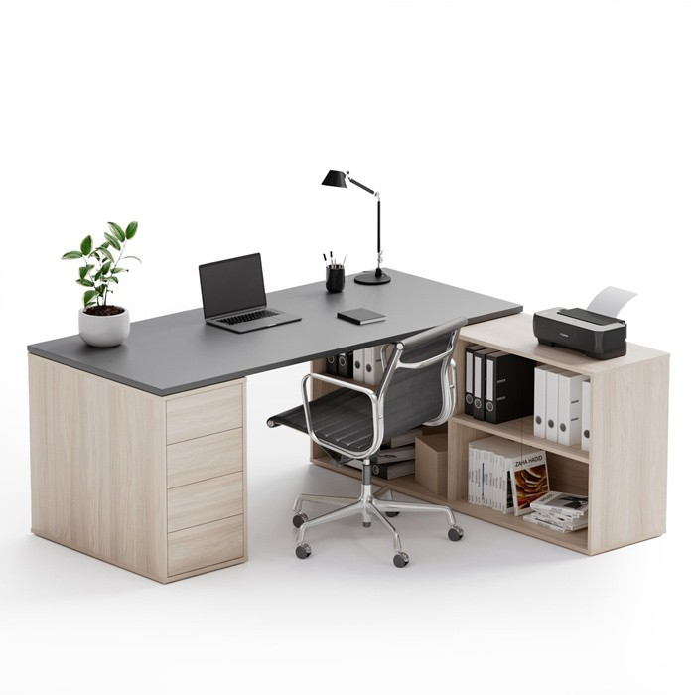 | Szt. | 1
21. | BIURKO narożne lewe o wymiarach 2200 x 1300 x 700 x 740 mm ( długość całkowita jednej strony x długość całkowita bocznego blatu x szerokość x wysokość) wykonane z płyty wiórowej melaminowanej. Blat biurka na konstrukcji płytowej, wykonane z płyty o grubości 25 mm. zabezpieczony okleiną PCV o grubości 2mm w kolorze blatu. Nogi biurka wykonane z płyty melaminowanej. Nogi połączone są elementem konstrukcyjnym zapewniającym sztywność oraz stabilność biurka. Na przeciwległych narożnikach otwory pod kable o średnicy 45mm. W otworach zamontowane przepusty kablowe. Biurko ma mieć dwa konenerki o wymiarach 400 x 670 x 740 mm Jeden ma być na trzy lub cztery szuflady zawieszone na prowadnicach rolkowych stalowych z samozamykaczem, centralny zamek umożliwiający zamykanie wszystkich szuflad. Drugi wyposażony w drzwiczki pojedyncze. W środku 1 półka (dwie przestrzenie). Drzwiczki wyposażone w uchwyt metalowy. | Szt. | 1
22. | BIURKO narożne lewe o wymiarach bla główny 1600 x 1400 x 740 mm (szer. x gł. x wys.) wykonane z płyty wiórowej melaminowanej. Blat biurka na konstrukcji płytowej, wykonane z płyty o grubości 25 mm. zabezpieczony okleiną PCV o grubości 2mm w kolorze blatu. Nogi biurka wykonane z płyty melaminowanej. Nogi połączone są elementem konstrukcyjnym zapewniającym sztywność oraz stabilność biurka. Na przeciwległych narożnikach otwory pod kable o średnicy 45mm. W otworach zamontowane przepusty kablowe. Biurko ma mieć jeden kontener pod biurko 4-szufladowy (górna płytka, 2 średnie, dolna głęboka) oraz jeden kontener z blatem 4-szufladowy dostawny. | Szt. | 1
23. | BIURKO narożne lewe o wymiarach bla główny 1400 x 600 x 750 mm (szer. x gł. x wys.) wykonane z płyty wiórowej melaminowanej. Blat biurka na konstrukcji płytowej, wykonane z płyty o grubości 25 mm. zabezpieczony okleiną PCV o grubości 2mm w kolorze blatu. Nogi biurka wykonane z płyty melaminowanej. Nogi połączone są elementem konstrukcyjnym zapewniającym sztywność oraz stabilność biurka. Biurko narożne: główny blat 1400 x 600 mm (szer. x gł.) połączone z szafką. Szafka ma zaczyna się od brzegu głównego blatu i wystawać 80 cm poza blat główny, szafka otwierana od strony siedzącego 1400 x 400 mm (szer. x gł.) - z zamkniętymi półkami i szufladami, orientacja lewa | Szt. | 1
24. | BIURKO narożne lewe wykonane z płyty wiórowej melaminowanej. Blat biurka na konstrukcji płytowej, wykonane z płyty o grubości 25 mm. zabezpieczony okleiną PCV o grubości 2mm w kolorze blatu. Nogi biurka wykonane z płyty melaminowanej. Nogi połączone są elementem konstrukcyjnym zapewniającym sztywność oraz stabilność biurka. Biurko narożne lewe, wysokość biurka 800 mm, wymiary blatu 1350 mm dolna krawędź, 1400 mm lewa krawędź, z prawej strony szerokość 800 mm, wcięcie w lewo na 750 mm. | Szt. | 1
25. | BIURKO narożne lewe wykonane z płyty wiórowej melaminowanej. Blat biurka na konstrukcji płytowej, wykonane z płyty o grubości 25 mm. zabezpieczony okleiną PCV o grubości 2mm w kolorze blatu. Nogi biurka wykonane z płyty melaminowanej. Nogi połączone są elementem konstrukcyjnym zapewniającym sztywność oraz stabilność biurka. Biurko narożne lewe, główny blat zaokrąglony 1600 x 800 mm (szer. x gł.) 1400 x 600 mm (szer. x gł.). biurko ma mieć kontenerek pod blatem biurka o wymiarze 400x600 mm (szer. x gł.) z dwiema małymi szufladami (h ok 16 cm) i jedną dużą na dole | Szt. | 2
26. | BIURKO narożne lewe wykonane z płyty wiórowej melaminowanej. Blat biurka na konstrukcji płytowej, wykonane z płyty o grubości 25 mm. zabezpieczony okleiną PCV o grubości 2mm w kolorze blatu. Nogi biurka wykonane z płyty melaminowanej. Nogi połączone są elementem konstrukcyjnym zapewniającym sztywność oraz stabilność biurka. Biurko narożne zaokrąglone lewe 1800 x 800 x 1700 mm. Biurko ma mieć jeden kontenerek szer. 400 mm pod biurko z 4-szufladami. Szuflady zawieszone na prowadnicach rolkowych stalowych z samozamykaczem, centralny zamek umożliwiający zamykanie wszystkich szuflad. Drugi kontenerek szer. 400 mm wyposażony w drzwiczki pojedyncze w środku 1 półka (dwie przestrzenie) oraz jedną szufladą. Drzwiczki wyposażone w uchwyt metalowy. | Szt. | 1
27. | BIURKO PROSTE wykonane z płyty wiórowej melaminowanej. Blat biurka na konstrukcji płytowej .Nogi wykonane z płyty o grubości 25 mm. Nogi połączone są elementem konstrukcyjnym zapewniającym sztywność oraz stabilność biurka. Z przodu biurka zamontowana pionowa płyta zasłaniająca nogi, o wysokości 2/3 biurka. Grubość blatu 25 mm. Wymiary biurka: dł. x szer. x wys. 1700 x 700 x 750mm. Biurko ma mieć dwa kontenerki pod biurkowe 4-szufladowe. Szuflady zawieszone na prowadnicach rolkowych stalowych z samozamykaczem, centralny zamek umożliwiający zamykanie wszystkich szuflad.  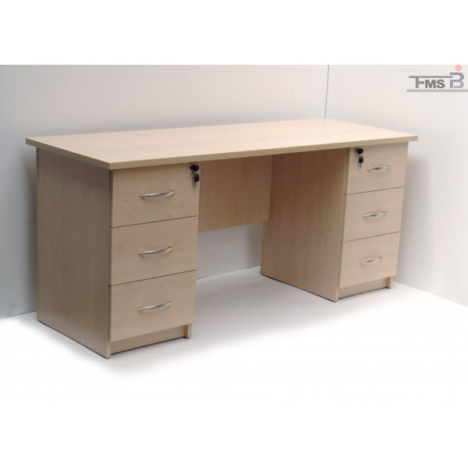 | Szt. | 1
28. | BIURKO PROSTE wykonane z płyty wiórowej melaminowanej. Blat biurka na konstrukcji płytowej .Nogi wykonane z płyty o grubości 25 mm. Nogi połączone są elementem konstrukcyjnym zapewniającym sztywność oraz stabilność biurka. Z przodu biurka zamontowana pionowa płyta zasłaniająca nogi, o wysokości 2/3 biurka. Grubość blatu 25 mm. Wymiary biurka: dł. x szer. x wys. 1600 x 700 x 750 mm. Biurko ma mieć jeden kontenerek pod biurkowy 4-szufladowy. Szuflady zawieszone na prowadnicach rolkowych stalowych z samozamykaczem, centralny zamek umożliwiający zamykanie wszystkich szuflad.  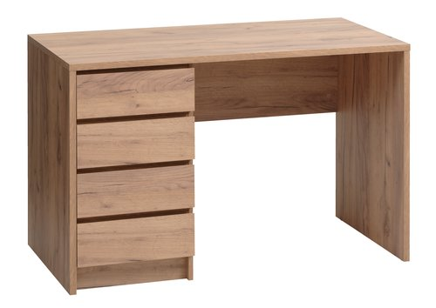 | Szt. | 5
29. | BIURKO PROSTE wykonane z płyty wiórowej melaminowanej. Blat biurka na konstrukcji płytowej .Nogi wykonane z płyty o grubości 25 mm. Nogi połączone są elementem konstrukcyjnym zapewniającym sztywność oraz stabilność biurka. Z przodu biurka zamontowana pionowa płyta zasłaniająca nogi, o wysokości 2/3 biurka. Grubość blatu 25 mm. Wymiary biurka: dł. x szer. x wys. 1400 x 700 x 750mm. Biurko ma mieć jeden kontenerek pod biurkowy 4-szufladowy. Szuflady zawieszone na prowadnicach rolkowych stalowych z samozamykaczem, centralny zamek umożliwiający zamykanie wszystkich szuflad. | Szt. | 1
30. | BIURKO PROSTE wykonane z płyty wiórowej melaminowanej. Blat biurka na konstrukcji płytowej .Nogi wykonane z płyty o grubości 25 mm. Nogi połączone są elementem konstrukcyjnym zapewniającym sztywność oraz stabilność biurka. Z przodu biurka zamontowana pionowa płyta zasłaniająca nogi, o wysokości 2/3 biurka. Grubość blatu 25 mm. Wymiary biurka: dł. x szer. x wys. 1800 x 1600 x 740mm. Biurko ma mieć z lewej strony jeden kontenerek szer. 400 mm pod biurkowy 3-szufladowy. Szuflady zawieszone na prowadnicach rolkowych stalowych z samozamykaczem, centralny zamek umożliwiający zamykanie wszystkich szuflad, a po prawej stronie kontenerek szer. 400 mm wyposażony w drzwiczki pojedyncze. W środki jedna półka (dwie przestrzenie) z możliwością regulacji wysokości osadzenia półki. Kontenerki wyposażone w uchwyty metalowe.  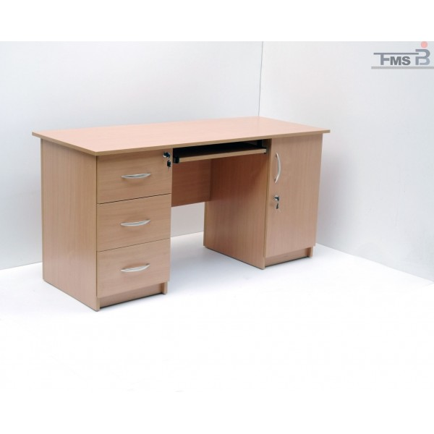 | Szt. | 1
31. | Biurko tradycyjne wykonane z płyty wiórowej melaminowanej. Blat biurka na konstrukcji płytowej .Nogi wykonane z płyty o grubości 25 mm. Nogi połączone są elementem konstrukcyjnym zapewniającym sztywność oraz stabilność biurka. Z przodu biurka zamontowana pionowa płyta zasłaniająca nogi, o wysokości 2/3 biurka. Grubość blatu 25 mm. | Szt. | 3
32. | BIURKO PROSTE wykonane z płyty wiórowej melaminowanej. Blat biurka na konstrukcji płytowej .Nogi wykonane z płyty o grubości 25 mm. Nogi połączone są elementem konstrukcyjnym zapewniającym sztywność oraz stabilność biurka. Z przodu biurka zamontowana pionowa płyta zasłaniająca nogi, o wysokości 2/3 biurka. Grubość blatu 25 mm. Wymiary biurka: dł. x szer. x wys. 1600 x 700 x 750mm. Biurko ma mieć jeden kontenerek pod biurkowy 3-szufladowy. Szuflady zawieszone na prowadnicach rolkowych stalowych z samozamykaczem, centralny zamek umożliwiający zamykanie wszystkich szuflad. | Szt. | 1
33. | BIURKO PROSTE wykonane z płyty wiórowej melaminowanej. Blat biurka na konstrukcji płytowej .Nogi wykonane z płyty o grubości 25 mm. Nogi połączone są elementem konstrukcyjnym zapewniającym sztywność oraz stabilność biurka. Z przodu biurka zamontowana pionowa płyta zasłaniająca nogi, o wysokości 2/3 biurka. Grubość blatu 25 mm. Wymiary biurka: dł. x szer. x wys. 1600 x 700 x 750mm. Biurko ma mieć z lewej strony jeden kontenerek szer. 400 mm pod biurkowy 3-szufladowy. Szuflady zawieszone na prowadnicach rolkowych stalowych z samozamykaczem, centralny zamek umożliwiający zamykanie wszystkich szuflad, a po prawej stronie kontenerek szer. 400 mm wyposażony w drzwiczki pojedyncze. W środki jedna półka (dwie przestrzenie) z możliwością regulacji wysokości osadzenia półki. Kontenerki wyposażone w uchwyty metalowe. | Szt. | 2
34. | BIURKO PROSTE wykonane z płyty wiórowej melaminowanej. Blat biurka na konstrukcji płytowej .Nogi wykonane z płyty o grubości 25 mm. Nogi połączone są elementem konstrukcyjnym zapewniającym sztywność oraz stabilność biurka. Z przodu biurka zamontowana pionowa płyta zasłaniająca nogi, o wysokości 2/3 biurka. Grubość blatu 25 mm. Wymiary biurka: dł. x szer. x wys. 1500 x 700 x 750mm. Biurko ma mieć z lewej strony jeden kontenerek szer. 400 mm pod biurkowy 3-szufladowy. Szuflady zawieszone na prowadnicach rolkowych stalowych z samozamykaczem, centralny zamek umożliwiający zamykanie wszystkich szuflad, a po prawej stronie kontenerek szer. 400 mm wyposażony w drzwiczki pojedyncze. W środki jedna półka (dwie przestrzenie) z możliwością regulacji wysokości osadzenia półki. Kontenerki wyposażone w uchwyty metalowe.  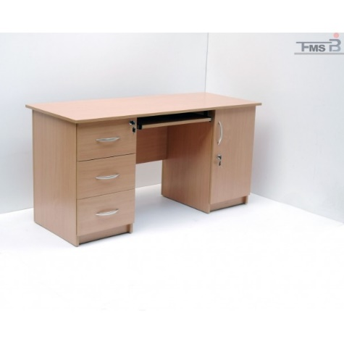 | Szt. | 2
35. | BIURKO narożne wykonane z płyty wiórowej melaminowanej. Blat biurka na konstrukcji płytowej, wykonane z płyty o grubości 25 mm. zabezpieczony okleiną PCV o grubości 2mm w kolorze blatu. Nogi biurka wykonane z płyty melaminowanej. Nogi połączone są elementem konstrukcyjnym zapewniającym sztywność oraz stabilność biurka. Biurko narożne 1800 x 1600 x 740 mm z przedłużeniem. Biurko ma mieć dwa kontenerki pod biurko. Jeden kontenerek z 4-szufladami. Szuflady zawieszone na prowadnicach rolkowych stalowych z samozamykaczem, centralny zamek umożliwiający zamykanie wszystkich szuflad. Drugi kontenerek wyposażony w drzwiczki pojedyncze w środku 1 półka (dwie przestrzenie) oraz jedną szufladą. Drzwiczki wyposażone w uchwyt metalowy. | Szt. | 3
36. | Zestaw biurko narożne z szafkami robione na wymiar do danego pokoju  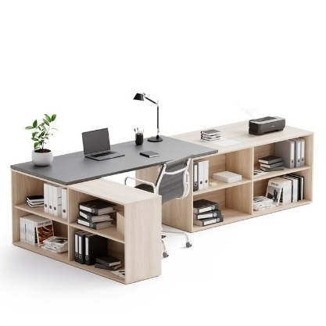 | Kpl. | 2
37. | Zestaw – biurko z przedłużeniem robione na wymiar do danego pokoju  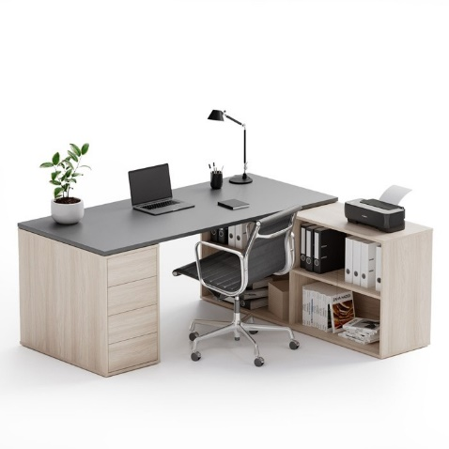 | Kpl. | 1
38. | BIURKO PROSTE wykonane z płyty wiórowej melaminowanej. Blat biurka na konstrukcji płytowej. Nogi wykonane z płyty o grubości 25 mm. Nogi połączone są elementem konstrukcyjnym zapewniającym sztywność oraz stabilność biurka. Z przodu biurka zamontowana pionowa płyta zasłaniająca nogi, o wysokości 2/3 biurka. Grubość blatu 25 mm. Wymiary biurka: dł. x szer. x wys. 1400 x 700 x 760mm. Biurko ma mieć kontenerek o wymiarach 400 x 670 x 740 mm 4-szufladowy. Szuflady zawieszone na prowadnicach rolkowych stalowych z samozamykaczem, centralny zamek umożliwiający zamykanie wszystkich szuflad. Kontenerk wyposażony w uchwyty metalowe. | Szt. | 2
39. | FOTEL BIUROWY OBROTOWY Siedzisko miękkie, tapicerowane. Kolor czarny. Podstawa pięcioramienna na kółkach. Kolor podstawy – czarny. Fotel wyposażony w podłokietniki. Regulacja wysokości siedziska. Mechanizm odchylania MULTIBLOCK. Oparcie, siedzisko i podłokietniki mają tworzyć jedną zwartą całość, wykonany z wysokiej jakości tworzywa. Siedzisko i oparcie tapicerowane tkaniną materiałową. Wykończenie fotela z czarnego tworzywa. Podstawa wykonana z polakierowanego aluminium. Odporność tkaniny BL na ścieranie – 140 000 cykli Martindale’a.  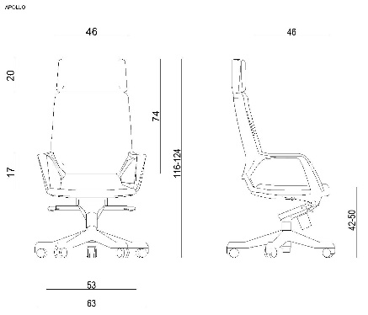 | Szt. | 20
40. | FOTEL BIUROWY OBROTOWY ERGONOMICZNY. Kolor czarny. Podstawa pięcioramienna na kółkach wykonana z mocnego tworzywa (nylon). Kolor podstawy – czarny. Siedzisko i zagłówek obszyte w pełni przewiewną i odporną na ścieranie tkaniną materiałową. Regulacja wysokości i głębokości siedziska. Fotel ma posiadać 8 stopniową regulację wysokości oparcia (10 cm) (mechanizm zapadkowy). Samoważący mechanizm odchylania SYNCHRON - pozwalający zatrzymać oparcie kilku pozycjach. Regulowane podłokietniki góra-dół, przód-tył, wychylenie na boki (7 stopniowa regulacja- mechanizm zapadkowy). Regulowane oparcie dla kręgów lędźwiowych. Regulacja wysokości i kąta pochylania zagłówka.  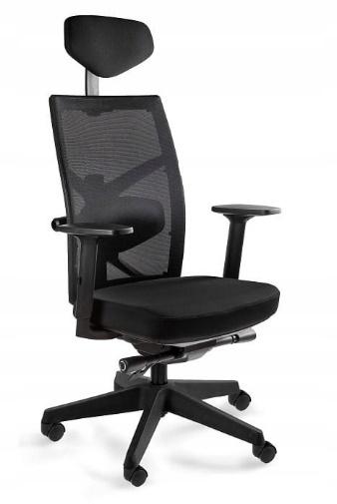 | Szt. | 40
41. | FOTEL GABINETOWY OBROTOWY fotel obrotowy ma być na bazie pięcioramiennej, na kółkach. Elementy konstrukcyjne fotela mają być wykonane z bardzo wytrzymałego odlewanego aluminium plerowanego. Fotel ma być wyposażony w mechanizm odchylenia oparcia. Mechanizm ma umożliwiać swobodne bujanie się oraz blokadę oparcia w jednej pozycji. Oparcie fotela ma mieć możliwość odchylenia do min. 14 stopni. Fotel ma posiadać następujące regulacje: regulacja wysokości siedziska w zakresie min. 10 cm  Podłokietniki fotela mają być wykonane z aluminium polerowanego.  Tapicerka siedziska oraz oparcia ma posiadać następujące parametry: skład: 100 % poliester, odporność na ścieranie: 110 000 cykli w skali Martindale. Tapicerka w kolorze czarnym  Dodatkowo oparcie ma posiadać eleganckie poziome przeszycia tapicerki.  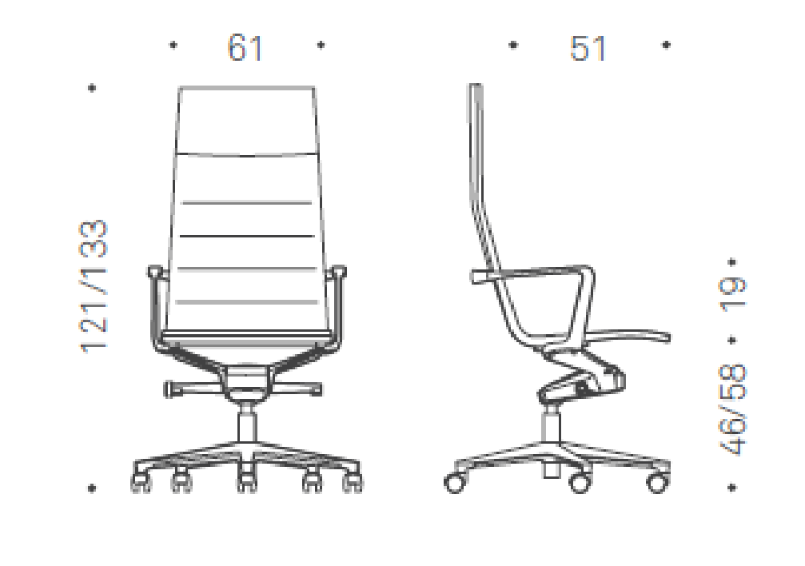 | Szt. | 2
42. | KRZESŁO BIUROWE. Obicie wykonane z miękkiej przyjemniej w dotyku aksamitnej tkaniny welurowej w kolorze czarnym. Nogi metalowe z ochronnymi podkładkami w kolorze czarny mat. Ergonomiczny kształt. Stabilne i wytrzymałe. Kolor czarne.  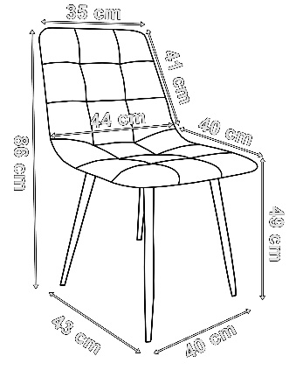 | Szt. | 85
43. | KRZESŁO STOŁÓWKOWE. Wykonane ze sklejki jesionowej posiadające profil stalowy o wyjątkowo dużej grubości 2mm. Możliwość sztaplowania krzeseł do 4 sztuk. Rama krzesła zabezpieczona przed odpryskami i zarysowaniami. Malowane proszkowo.  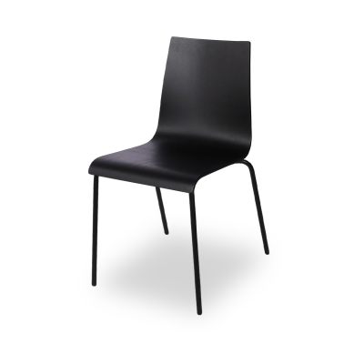 | Szt. | 40
44. | TABORET NA KÓŁKACH. Średnica siedziska 33 cm, regulowana wysokość siedziska 43-57 cm. Szkielet taboretu: chromowana stal.  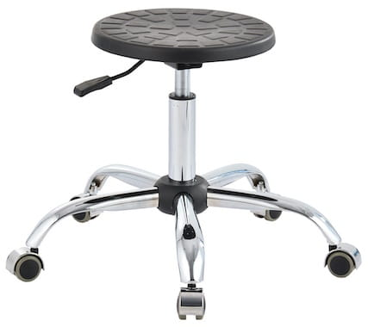 | Szt. | 6
45. | WIESZAK STOJACY. Metalowy, chromowany. Wysokość – 1800 mm, średnica podstawy 320 mm. Wyposażony w 8 uchwytów do wieszania odzieży. W dolnej części uchwyt do postawienia parasola.  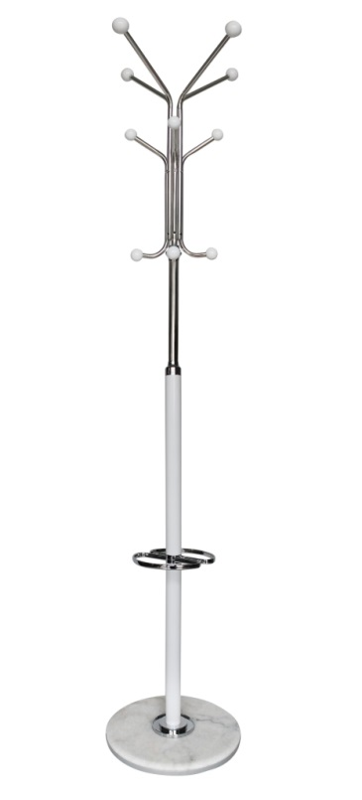 | Szt. | 16
46. | WIESZAK DREWNIANY. Płyta meblowa o wymiarach: szer. x wys. (300 x 700 mm) i półką u góry. Na płycie zamontowane 3 uchwyty do wieszania ubrań. Uchwyty metalowe z potrójnym rozgałęzieniem. | Szt. | 3
47. | WIESZAK DREWNIANY. Płyta meblowa o wymiarach: szer x wys. (400 x 1500 mm) i półką u góry. Na płycie zamontowane 3 uchwyty do wieszania ubrań. Uchwyty metalowe z potrójnym rozgałęzieniem. | Szt. | 2
48. | WIESZAK DREWNIANY. Płyta meblowa o wymiarach: szer x wys. (600 x 1500 mm) i półką u góry. Na płycie zamontowane 3 uchwyty do wieszania ubrań. Uchwyty metalowe z potrójnym rozgałęzieniem. | Szt. | 2
49. | KONTENER PRZYBIURKOWY  Wolnostojący, 3 – szufladowy, na nóżkach z regulacją wysokości, szuflady zawieszone na prowadnicach rolkowych stalowych z samozamykaczem, centralny zamek umożliwiający zamykanie wszystkich szuflad. Szuflady wyposażone w uchwyty metalowe. Na dole kontenera nóżki z możliwością regulacji.  Wymiary (wys. x szer. x gł.) 430x500x590mm. | Szt. | 4
50. | KONTENER PRZYBIURKOWY. Wolnostojący, zamykany drzwiczkami, wyposażony w dwie półki (trzy przestrzenie) na nóżkach z regulacją wysokości. Drzwiczki wyposażone w uchwyty metalowe. Na dole kontenera nóżki z możliwością regulacji.  Wymiary (wys. x szer. x gł.) 750x500 x500mm. | Szt. | 2
51. | KONTENER PRZYBIURKOWY. Wolnostojący, 4 – szufladowy, na nóżkach z regulacją wysokości, szuflady zawieszone na prowadnicach rolkowych stalowych z samozamykaczem, centralny zamek umożliwiający zamykanie wszystkich szuflad. Szuflady wyposażone w uchwyty metalowe. Na dole kontenera nóżki z możliwością regulacji. | Szt. | 2
52. | KONTENER POD BIURKO. Wolnostojący, na nóżkach z regulacją wysokości, z szufladami. Szuflady zawieszone na prowadnicach rolkowych stalowych z samozamykaczem, centralny zamek umożliwiający zamykanie wszystkich szuflad. Szuflady wyposażone w uchwyty metalowe. Na dole kontenera nóżki z możliwością regulacji.  Wymiary (wys. x szer. x gł.) 750x600x600mm. | Szt. | 1
53. | KONTENER wolnostojący, 4 – szufladowy na nóżkach z regulacją wysokości, z szufladami. Dwie górna szuflada płytsze, dwie dolne głębsze. Szuflady zawieszone na prowadnicach rolkowych stalowych z samozamykaczem, centralny zamek umożliwiający zamykanie wszystkich szuflad. Szuflady wyposażone w uchwyty metalowe. Na dole kontenera nóżki z możliwością regulacji.  Wymiary (wys. x szer. x gł.) 850x600x600mm. | Szt. | 1
54. | KONTENER wolnostojący, 3 – szufladowy na nóżkach z regulacją wysokości, z szufladami. Szuflady zawieszone na prowadnicach rolkowych stalowych z samozamykaczem, centralny zamek umożliwiający zamykanie wszystkich szuflad. Szuflady wyposażone w uchwyty metalowe. Na dole kontenera nóżki z możliwością regulacji.  Wymiary (wys. x szer. x gł.) 1000x400x400mm. | Szt. | 1
55. | KONTENER wolnostojący, 2 – szufladowy na nóżkach z regulacją wysokości, z szufladami. Szuflady zawieszone na prowadnicach rolkowych stalowych z samozamykaczem, centralny zamek umożliwiający zamykanie wszystkich szuflad. Szuflady wyposażone w uchwyty metalowe. Na dole kontenera nóżki z możliwością regulacji.  Wymiary (wys. x szer. x gł.) 1000x600x600mm. | Szt. | 1
56. | SZAFKA POD DRUKARKĘ wolnostojąca, na nóżkach z regulacja wysokości, wyposażona w drzwiczki pojedyncze, w środku dwie półki (trzy przestrzenie) Drzwiczki wyposażone w uchwyty metalowe.  Wymiary (wys. x szer. x gł.) 740 x 800 x 600mm. | Szt. | 6
57. | SZAFKA POD DRUKARKĘ wolnostojąca, na nóżkach z regulacja wysokości, wyposażona w jedną szufladę górną oraz dwie półki otwarte. Szuflada wyposażona w uchwyty metalowe.  Wymiary (wys. x szer. x gł.) 740 x 800 x 600mm. | Szt. | 1
58. | SZAFKA POD DRUKARKĘ wolnostojąca, wyposażona w trzy szuflady. Szuflady zawieszone na prowadnicach rolkowych stalowych z samozamykaczem, centralny zamek umożliwiający zamykanie wszystkich szuflad. Szuflady wyposażone w uchwyty metalowe. Na dole kontenera nóżki z możliwością regulacji.  Wymiary (wys. x szer. x gł.) 740x500x500mm. | Szt. | 1
59. | SZAFKA POD DRUKARKĘ wolnostojąca, wyposażona w cztery szuflady o szer. 400 mm. Szuflady zawieszone na prowadnicach rolkowych stalowych z samozamykaczem, centralny zamek umożliwiający zamykanie wszystkich szuflad. Szuflady wyposażone w uchwyty metalowe. Na dole kontenera nóżki z możliwością regulacji.  Wymiary (wys. x szer. x gł.) 740x1000x600mm. | Szt. | 1
60. | REGAŁ biurowy zabudowany do sufitu. Wyposażony w szafy na dokumenty plus ubraniowa 4 mb. | Szt. | 2
61. | REGAŁ BIUROWY DREWNIANY ma być wykonana z płyty wiórowej melaminowanej o grubości 18 mm oraz 28 mm. Obrzeża płyt mają być okleinowane doklejką PVC o grubości 2 mm. Płyta wiórowa ma spełniać wymagania normy PN EN 14322, emisja formaldehydu ma odpowiadać klasie E1. Wieniec dolny, boki oraz ściana tylna regału ma być wykonana z płyty grubości 18 mm, co wpływa na wytrzymałość i stabilność mebla. Wieniec górny regału ma być wykonany z płyty wiórowej o grubości 28 mm. Front (drzwi) – płyta wiórowa o grubości 18 mm. Lewe skrzydło ma być uzbrojone w elastyczną listwę przymykową. Fronty mają być mocowane do korpusu szafy za pomocą zawiasów o możliwym kącie otwarcia 110°.Półki mają być wykonane z płyty o grubości min 18 mm i być mocowane za pomocą złączy zabezpieczających przed przypadkowym wysunięciem, które zwiększają sztywność szafy oraz niwelują możliwość ugięcia półki gdyż całe obciążenie statyczne przeniesione zostaje na korpus szafy. W szafach mają się znajdować regulatory typu „bulwa” o wysokości 27 mm i średnicy fi 50 z możliwością regulacji od wewnątrz szafy. Uchwyty zastosowane w szafach mają być dwupunktowe. Korpus szafy skręcany poprzez niklowane złącza mimośrodowe umożliwiające łatwy montaż i demontaż bez uszczerbku dla sztywności (wytrzymałości) wyrobu. Regał z podwójnymi drzwiami, wyposażony w półki zamykany na zamek patentowy. Dodatkowo regał wyposażony w nadstawkę zamykaną na dwoje drzwiczek o wymiarach 750 x 800 x 360 ( wys. x szer. x gł.). Nadstawka wyposażona w jedną półkę (dwie przestrzenie).  Wymiary: ( wys. x szer. x gł.) 1850 x 800 x 360 mm. | Szt. | 3
62. | REGAŁ BIUROWY ma być wykonane z płyty wiórowej melaminowanej o grubości 18 mm oraz 28 mm. Obrzeża płyt mają być okleinowane doklejką PVC o grubości 2 mm. Płyta wiórowa ma spełniać wymagania normy PN EN 14322, emisja formaldehydu ma odpowiadać klasie E1. Wieniec dolny, boki oraz ściana tylna regału ma być wykonana z płyty grubości 18 mm, co wpływa na wytrzymałość i stabilność mebla. Wieniec górny regału ma być wykonany z płyty wiórowej o grubości 28 mm. Front (drzwi) – płyta wiórowa o grubości 18 mm. Lewe skrzydło ma być uzbrojone w elastyczną listwę przymykową. Fronty mają być mocowane do korpusu szafy za pomocą zawiasów o możliwym kącie otwarcia 110°.Półki mają być wykonane z płyty o grubości min 18 mm i być mocowane za pomocą złączy zabezpieczających przed przypadkowym wysunięciem, które zwiększają sztywność szafy oraz niwelują możliwość ugięcia półki gdyż całe obciążenie statyczne przeniesione zostaje na korpus szafy. W szafach mają się znajdować regulatory typu „bulwa” o wysokości 27 mm i średnicy fi 50 z możliwością regulacji od wewnątrz szafy. Uchwyty zastosowane w szafach mają być dwupunktowe. Korpus szafy skręcany poprzez niklowane złącza mimośrodowe umożliwiające łatwy montaż i demontaż bez uszczerbku dla sztywności (wytrzymałości) wyrobu. Regał z podwójnymi drzwiami, wyposażony w pięć półek (sześć przestrzeni) zamykany na zamek patentowy. Dodatkowo regał wyposażony w nadstawkę zamykaną na dwoje drzwiczek o wymiarach 750 x 800 x 360 mm ( wys. x szer. x gł.)  Wymiary: ( wys. x szer. x gł.) 1850 x 800 x 360 mm. | Szt. | 4
63. | REGAŁ BIUROWY ma być wykonane z płyty wiórowej melaminowanej o grubości 18 mm oraz 28 mm. Obrzeża płyt mają być okleinowane doklejką PVC o grubości 2 mm. Płyta wiórowa ma spełniać wymagania normy PN EN 14322, emisja formaldehydu ma odpowiadać klasie E1. Wieniec dolny, boki oraz ściana tylna regału ma być wykonana z płyty grubości 18 mm, co wpływa na wytrzymałość i stabilność mebla. Wieniec górny regału ma być wykonany z płyty wiórowej o grubości 28 mm. Front (drzwi) – płyta wiórowa o grubości 18 mm. Lewe skrzydło ma być uzbrojone w elastyczną listwę przymykową. Fronty mają być mocowane do korpusu szafy za pomocą zawiasów o możliwym kącie otwarcia 110°.Półki mają być wykonane z płyty o grubości min 18 mm i być mocowane za pomocą złączy zabezpieczających przed przypadkowym wysunięciem, które zwiększają sztywność szafy oraz niwelują możliwość ugięcia półki gdyż całe obciążenie statyczne przeniesione zostaje na korpus szafy. W szafach mają się znajdować regulatory typu „bulwa” o wysokości 27 mm i średnicy fi 50 z możliwością regulacji od wewnątrz szafy. Uchwyty zastosowane w szafach mają być dwupunktowe. Korpus szafy skręcany poprzez niklowane złącza mimośrodowe umożliwiające łatwy montaż i demontaż bez uszczerbku dla sztywności (wytrzymałości) wyrobu. Regał ma być podzielony na dwie części, górna wyposażona w trzy półki (cztery przestrzenie) zamykana szklanymi drzwiczkami, dolna zamknięta z podwójnymi drzwiami, wyposażony w dwie półki (trzy przestrzenie) zamykany na zamek patentowy. Dodatkowo regał wyposażony w nadstawkę zamykaną na dwoje drzwiczek o wymiarach 750 x 800 x 360 mm ( wys. x szer. x gł.)  Wymiary: ( wys. x szer. x gł.) 1850 x 800 x 360 mm. | Szt. | 5
64. | SZAFA NA DOKUMENTY ma być wykonane z płyty wiórowej melaminowanej o grubości 18 mm oraz 28 mm. Obrzeża płyt mają być okleinowane doklejką PVC o grubości 2 mm. Płyta wiórowa ma spełniać wymagania normy PN EN 14322, emisja formaldehydu ma odpowiadać klasie E1. Wieniec dolny, boki oraz ściana tylna regału ma być wykonana z płyty grubości 18 mm, co wpływa na wytrzymałość i stabilność mebla. Wieniec górny regału ma być wykonany z płyty wiórowej o grubości 28 mm. Front (drzwi) – płyta wiórowa o grubości 18 mm. Lewe skrzydło ma być uzbrojone w elastyczną listwę przymykową. Fronty mają być mocowane do korpusu szafy za pomocą zawiasów o możliwym kącie otwarcia 110°.Półki mają być wykonane z płyty o grubości min 18 mm i być mocowane za pomocą złączy zabezpieczających przed przypadkowym wysunięciem, które zwiększają sztywność szafy oraz niwelują możliwość ugięcia półki gdyż całe obciążenie statyczne przeniesione zostaje na korpus szafy. W szafach mają się znajdować regulatory typu „bulwa” o wysokości 27 mm i średnicy fi 50 z możliwością regulacji od wewnątrz szafy. Uchwyty zastosowane w szafach mają być dwupunktowe. Korpus szafy skręcany poprzez niklowane złącza mimośrodowe umożliwiające łatwy montaż i demontaż bez uszczerbku dla sztywności (wytrzymałości) wyrobu. Regał z podwójnymi drzwiami, wyposażony w cztery półki (pięć przestrzeni) zamykany na zamek patentowy.  Wymiary: ( wys. x szer. x gł.) 1850 x 800 x 400 mm. | Szt. | 2
65. | REGAŁ BIUROWY DREWNIANY ma być wykonana z płyty wiórowej melaminowanej o grubości 18 mm oraz 28 mm. Obrzeża płyt mają być okleinowane doklejką PVC o grubości 2 mm. Płyta wiórowa ma spełniać wymagania normy PN EN 14322, emisja formaldehydu ma odpowiadać klasie E1. Wieniec dolny, boki oraz ściana tylna regału ma być wykonana z płyty grubości 18 mm, co wpływa na wytrzymałość i stabilność mebla. Wieniec górny regału ma być wykonany z płyty wiórowej o grubości 28 mm. Front (drzwi) – płyta wiórowa o grubości 18 mm. Lewe skrzydło ma być uzbrojone w elastyczną listwę przymykową. Fronty mają być mocowane do korpusu szafy za pomocą zawiasów o możliwym kącie otwarcia 110°.Półki mają być wykonane z płyty o grubości min 18 mm i być mocowane za pomocą złączy zabezpieczających przed przypadkowym wysunięciem, które zwiększają sztywność szafy oraz niwelują możliwość ugięcia półki gdyż całe obciążenie statyczne przeniesione zostaje na korpus szafy. W szafach mają się znajdować regulatory typu „bulwa” o wysokości 27 mm i średnicy fi 50 z możliwością regulacji od wewnątrz szafy. Uchwyty zastosowane w szafach mają być dwupunktowe. Korpus szafy skręcany poprzez niklowane złącza mimośrodowe umożliwiające łatwy montaż i demontaż bez uszczerbku dla sztywności (wytrzymałości) wyrobu. Regał z podwójnymi drzwiami, wyposażony w półki zamykany na zamek patentowy.  Wymiary: ( wys. x szer. x gł.) 1120 x 800 x 360 mm. | Szt. | 1
66. | REGAŁ biurowy zabudowany do sufitu. Wyposażony w półki na dokumenty o wymiarach 800 x 400 mm (szer. x gł.) | Szt. | 2
67. | REGAŁ BIUROWY DREWNIANY ma być wykonana z płyty wiórowej melaminowanej o grubości 18 mm oraz 28 mm. Obrzeża płyt mają być okleinowane doklejką PVC o grubości 2 mm. Płyta wiórowa ma spełniać wymagania normy PN EN 14322, emisja formaldehydu ma odpowiadać klasie E1. Wieniec dolny, boki oraz ściana tylna regału ma być wykonana z płyty grubości 18 mm, co wpływa na wytrzymałość i stabilność mebla. Wieniec górny regału ma być wykonany z płyty wiórowej o grubości 28 mm. Front (drzwi) – płyta wiórowa o grubości 18 mm. Lewe skrzydło ma być uzbrojone w elastyczną listwę przymykową. Fronty mają być mocowane do korpusu szafy za pomocą zawiasów o możliwym kącie otwarcia 110°.Półki mają być wykonane z płyty o grubości min 18 mm i być mocowane za pomocą złączy zabezpieczających przed przypadkowym wysunięciem, które zwiększają sztywność szafy oraz niwelują możliwość ugięcia półki gdyż całe obciążenie statyczne przeniesione zostaje na korpus szafy. W szafach mają się znajdować regulatory typu „bulwa” o wysokości 27 mm i średnicy fi 50 z możliwością regulacji od wewnątrz szafy. Uchwyty zastosowane w szafach mają być dwupunktowe. Korpus szafy skręcany poprzez niklowane złącza mimośrodowe umożliwiające łatwy montaż i demontaż bez uszczerbku dla sztywności (wytrzymałości) wyrobu. Regał ma być zamykany drzwiami przesuwnymi na prowadnicy aluminiowej z kółkami jezdnymi łożyskowymi. Ilość drzwi przesuwnych należy dobrać stosownie do wymiaru szafy.  Wymiary: ( wys. x szer. x gł.) 3200 x 2500 x 550 mm | Szt. | 1
68. | REGAŁ BIUROWY DREWNIANY ma być wykonana z płyty wiórowej melaminowanej o grubości 18 mm oraz 28 mm. Obrzeża płyt mają być okleinowane doklejką PVC o grubości 2 mm. Płyta wiórowa ma spełniać wymagania normy PN EN 14322, emisja formaldehydu ma odpowiadać klasie E1. Wieniec dolny, boki oraz ściana tylna regału ma być wykonana z płyty grubości 18 mm, co wpływa na wytrzymałość i stabilność mebla. Wieniec górny regału ma być wykonany z płyty wiórowej o grubości 28 mm. Front (drzwi) – płyta wiórowa o grubości 18 mm. Lewe skrzydło ma być uzbrojone w elastyczną listwę przymykową. Fronty mają być mocowane do korpusu szafy za pomocą zawiasów o możliwym kącie otwarcia 110°.Półki mają być wykonane z płyty o grubości min 18 mm i być mocowane za pomocą złączy zabezpieczających przed przypadkowym wysunięciem, które zwiększają sztywność szafy oraz niwelują możliwość ugięcia półki gdyż całe obciążenie statyczne przeniesione zostaje na korpus szafy. W szafach mają się znajdować regulatory typu „bulwa” o wysokości 27 mm i średnicy fi 50 z możliwością regulacji od wewnątrz szafy. Uchwyty zastosowane w szafach mają być dwupunktowe. Korpus szafy skręcany poprzez niklowane złącza mimośrodowe umożliwiające łatwy montaż i demontaż bez uszczerbku dla sztywności (wytrzymałości) wyrobu. Regał z podwójnymi drzwiami, wyposażony w cztery półki (pięć przestrzeni) zamykany na zamek patentowy. Dodatkowo regał wyposażony w nadstawkę zamykaną na dwoje drzwiczek o wymiarach 750 x 800 x 360 ( wys. x szer. x gł.)  Wymiary: ( wys. x szer. x gł.) 1830 x 800 x 380 mm. | Szt. | 1
69. | REGAŁ BIUROWY DREWNIANY ma być wykonana z płyty wiórowej melaminowanej o grubości 18 mm oraz 28 mm. Obrzeża płyt mają być okleinowane doklejką PVC o grubości 2 mm. Płyta wiórowa ma spełniać wymagania normy PN EN 14322, emisja formaldehydu ma odpowiadać klasie E1. Wieniec dolny, boki oraz ściana tylna regału ma być wykonana z płyty grubości 18 mm, co wpływa na wytrzymałość i stabilność mebla. Wieniec górny regału ma być wykonany z płyty wiórowej o grubości 28 mm. Front (drzwi) – płyta wiórowa o grubości 18 mm. Lewe skrzydło ma być uzbrojone w elastyczną listwę przymykową. Fronty mają być mocowane do korpusu szafy za pomocą zawiasów o możliwym kącie otwarcia 110°.Półki mają być wykonane z płyty o grubości min 18 mm i być mocowane za pomocą złączy zabezpieczających przed przypadkowym wysunięciem, które zwiększają sztywność szafy oraz niwelują możliwość ugięcia półki gdyż całe obciążenie statyczne przeniesione zostaje na korpus szafy. W szafach mają się znajdować regulatory typu „bulwa” o wysokości 27 mm i średnicy fi 50 z możliwością regulacji od wewnątrz szafy. Uchwyty zastosowane w szafach mają być dwupunktowe. Korpus szafy skręcany poprzez niklowane złącza mimośrodowe umożliwiające łatwy montaż i demontaż bez uszczerbku dla sztywności (wytrzymałości) wyrobu. Regał ma być podzielony na dwie części, górna otwarta wyposażona w trzy półki (cztery przestrzenie), dolna zamknięta z podwójnymi drzwiami, wyposażony w dwie półki (trzy przestrzenie) zamykany na zamek patentowy. Dodatkowo regał wyposażony w nadstawkę zamykaną na dwoje drzwiczek o wymiarach 750 x 800 x 380 mm ( wys. x szer. x gł.)  Wymiary: ( wys. x szer. x gł.) 1830 x 800 x 380 mm. | Szt. | 3
70. | REGAŁ BIUROWY DREWNIANY ma być wykonana z płyty wiórowej melaminowanej o grubości 18 mm oraz 28 mm. Obrzeża płyt mają być okleinowane doklejką PVC o grubości 2 mm. Płyta wiórowa ma spełniać wymagania normy PN EN 14322, emisja formaldehydu ma odpowiadać klasie E1. Wieniec dolny, boki oraz ściana tylna regału ma być wykonana z płyty grubości 18 mm, co wpływa na wytrzymałość i stabilność mebla. Wieniec górny regału ma być wykonany z płyty wiórowej o grubości 28 mm. Front (drzwi) – płyta wiórowa o grubości 18 mm. Lewe skrzydło ma być uzbrojone w elastyczną listwę przymykową. Fronty mają być mocowane do korpusu szafy za pomocą zawiasów o możliwym kącie otwarcia 110°.Półki mają być wykonane z płyty o grubości min 18 mm i być mocowane za pomocą złączy zabezpieczających przed przypadkowym wysunięciem, które zwiększają sztywność szafy oraz niwelują możliwość ugięcia półki gdyż całe obciążenie statyczne przeniesione zostaje na korpus szafy. W szafach mają się znajdować regulatory typu „bulwa” o wysokości 27 mm i średnicy fi 50 z możliwością regulacji od wewnątrz szafy. Uchwyty zastosowane w szafach mają być dwupunktowe. Korpus szafy skręcany poprzez niklowane złącza mimośrodowe umożliwiające łatwy montaż i demontaż bez uszczerbku dla sztywności (wytrzymałości) wyrobu. Regał z podwójnymi drzwiami, wyposażony w półki zamykany na zamek patentowy.  Wymiary: ( wys. x szer. x gł.) 1830 x 800 x 380 mm. | Szt. | 2
71. | REGAŁ BIUROWY DREWNIANY ma być wykonana z płyty wiórowej melaminowanej o grubości 18 mm oraz 28 mm. Obrzeża płyt mają być okleinowane doklejką PVC o grubości 2 mm. Płyta wiórowa ma spełniać wymagania normy PN EN 14322, emisja formaldehydu ma odpowiadać klasie E1. Wieniec dolny, boki oraz ściana tylna regału ma być wykonana z płyty grubości 18 mm, co wpływa na wytrzymałość i stabilność mebla. Wieniec górny regału ma być wykonany z płyty wiórowej o grubości 28 mm. Front (drzwi) – płyta wiórowa o grubości 18 mm. Lewe skrzydło ma być uzbrojone w elastyczną listwę przymykową. Fronty mają być mocowane do korpusu szafy za pomocą zawiasów o możliwym kącie otwarcia 110°.Półki mają być wykonane z płyty o grubości min 18 mm i być mocowane za pomocą złączy zabezpieczających przed przypadkowym wysunięciem, które zwiększają sztywność szafy oraz niwelują możliwość ugięcia półki gdyż całe obciążenie statyczne przeniesione zostaje na korpus szafy. W szafach mają się znajdować regulatory typu „bulwa” o wysokości 27 mm i średnicy fi 50 z możliwością regulacji od wewnątrz szafy. Uchwyty zastosowane w szafach mają być dwupunktowe. Korpus szafy skręcany poprzez niklowane złącza mimośrodowe umożliwiające łatwy montaż i demontaż bez uszczerbku dla sztywności (wytrzymałości) wyrobu. Regał z podwójnymi drzwiami, wyposażony w półki zamykany na zamek patentowy. Dodatkowo regał wyposażony w nadstawkę zamykaną na dwoje drzwiczek o wymiarach 740 x 800 x 600mm ( wys. x szer. x gł.)  Wymiary: ( wys. x szer. x gł.) 1830 x 800 x 600 mm | Szt. | 2
72. | REGAŁ BIUROWY DREWNIANY ma być wykonana z płyty wiórowej melaminowanej o grubości 18 mm oraz 28 mm. Obrzeża płyt mają być okleinowane doklejką PVC o grubości 2 mm. Płyta wiórowa ma spełniać wymagania normy PN EN 14322, emisja formaldehydu ma odpowiadać klasie E1. Wieniec dolny, boki oraz ściana tylna regału ma być wykonana z płyty grubości 18 mm, co wpływa na wytrzymałość i stabilność mebla. Wieniec górny regału ma być wykonany z płyty wiórowej o grubości 28 mm. Front (drzwi) – płyta wiórowa o grubości 18 mm. Lewe skrzydło ma być uzbrojone w elastyczną listwę przymykową. Fronty mają być mocowane do korpusu szafy za pomocą zawiasów o możliwym kącie otwarcia 110°.Półki mają być wykonane z płyty o grubości min 18 mm i być mocowane za pomocą złączy zabezpieczających przed przypadkowym wysunięciem, które zwiększają sztywność szafy oraz niwelują możliwość ugięcia półki gdyż całe obciążenie statyczne przeniesione zostaje na korpus szafy. W szafach mają się znajdować regulatory typu „bulwa” o wysokości 27 mm i średnicy fi 50 z możliwością regulacji od wewnątrz szafy. Uchwyty zastosowane w szafach mają być dwupunktowe. Korpus szafy skręcany poprzez niklowane złącza mimośrodowe umożliwiające łatwy montaż i demontaż bez uszczerbku dla sztywności (wytrzymałości) wyrobu. Regał z podwójnymi drzwiami, wyposażony w półki zamykany na zamek patentowy. Dodatkowo regał wyposażony w nadstawkę zamykaną na dwoje drzwiczek o wymiarach 750 x 800 x 380mm ( wys. x szer. x gł.)  Wymiary: ( wys. x szer. x gł.) 1830 x 800 x 380 mm | Szt. | 1
73. | REGAŁ BIUROWY DREWNIANY ma być wykonana z płyty wiórowej melaminowanej o grubości 18 mm oraz 28 mm. Obrzeża płyt mają być okleinowane doklejką PVC o grubości 2 mm. Płyta wiórowa ma spełniać wymagania normy PN EN 14322, emisja formaldehydu ma odpowiadać klasie E1. Wieniec dolny, boki oraz ściana tylna regału ma być wykonana z płyty grubości 18 mm, co wpływa na wytrzymałość i stabilność mebla. Wieniec górny regału ma być wykonany z płyty wiórowej o grubości 28 mm. Front (drzwi) – płyta wiórowa o grubości 18 mm. Lewe skrzydło ma być uzbrojone w elastyczną listwę przymykową. Fronty mają być mocowane do korpusu szafy za pomocą zawiasów o możliwym kącie otwarcia 110°.Półki mają być wykonane z płyty o grubości min 18 mm i być mocowane za pomocą złączy zabezpieczających przed przypadkowym wysunięciem, które zwiększają sztywność szafy oraz niwelują możliwość ugięcia półki gdyż całe obciążenie statyczne przeniesione zostaje na korpus szafy. W szafach mają się znajdować regulatory typu „bulwa” o wysokości 27 mm i średnicy fi 50 z możliwością regulacji od wewnątrz szafy. Uchwyty zastosowane w szafach mają być dwupunktowe. Korpus szafy skręcany poprzez niklowane złącza mimośrodowe umożliwiające łatwy montaż i demontaż bez uszczerbku dla sztywności (wytrzymałości) wyrobu. Regał z podwójnymi drzwiami, wyposażony w półki zamykany na zamek patentowy. Dodatkowo regał wyposażony w nadstawkę zamykaną na dwoje drzwiczek o wymiarach 750 x 800 x 360 mm ( wys. x szer. x gł.)  Wymiary: ( wys. x szer. x gł.) 1850 x 800 x 360 mm | Szt. | 4
74. | REGAŁ BIUROWY DREWNIANY ma być wykonana z płyty wiórowej melaminowanej o grubości 18 mm oraz 28 mm. Obrzeża płyt mają być okleinowane doklejką PVC o grubości 2 mm. Płyta wiórowa ma spełniać wymagania normy PN EN 14322, emisja formaldehydu ma odpowiadać klasie E1. Wieniec dolny, boki oraz ściana tylna regału ma być wykonana z płyty grubości 18 mm, co wpływa na wytrzymałość i stabilność mebla. Wieniec górny regału ma być wykonany z płyty wiórowej o grubości 28 mm. Front (drzwi) – płyta wiórowa o grubości 18 mm. Lewe skrzydło ma być uzbrojone w elastyczną listwę przymykową. Fronty mają być mocowane do korpusu szafy za pomocą zawiasów o możliwym kącie otwarcia 110°.Półki mają być wykonane z płyty o grubości min 18 mm i być mocowane za pomocą złączy zabezpieczających przed przypadkowym wysunięciem, które zwiększają sztywność szafy oraz niwelują możliwość ugięcia półki gdyż całe obciążenie statyczne przeniesione zostaje na korpus szafy. W szafach mają się znajdować regulatory typu „bulwa” o wysokości 27 mm i średnicy fi 50 z możliwością regulacji od wewnątrz szafy. Uchwyty zastosowane w szafach mają być dwupunktowe. Korpus szafy skręcany poprzez niklowane złącza mimośrodowe umożliwiające łatwy montaż i demontaż bez uszczerbku dla sztywności (wytrzymałości) wyrobu. Regał ma być podzielony na dwie części, górna otwarta wyposażona w trzy półki (cztery przestrzenie), dolna zamknięta z podwójnymi drzwiami, wyposażony w dwie półki (trzy przestrzenie) zamykany na zamek patentowy. Dodatkowo regał wyposażony w nadstawkę zamykaną na dwoje drzwiczek o wymiarach 750 x 800 x 360 mm ( wys. x szer. x gł.)  Wymiary: ( wys. x szer. x gł.) 1850 x 800 x 360 mm. | Szt. | 1
75. | REGAŁ BIUROWY DREWNIANY ma być wykonana z płyty wiórowej melaminowanej o grubości 18 mm oraz 28 mm. Obrzeża płyt mają być okleinowane doklejką PVC o grubości 2 mm. Płyta wiórowa ma spełniać wymagania normy PN EN 14322, emisja formaldehydu ma odpowiadać klasie E1. Wieniec dolny, boki oraz ściana tylna regału ma być wykonana z płyty grubości 18 mm, co wpływa na wytrzymałość i stabilność mebla. Wieniec górny regału ma być wykonany z płyty wiórowej o grubości 28 mm. Front (drzwi) – płyta wiórowa o grubości 18 mm. Lewe skrzydło ma być uzbrojone w elastyczną listwę przymykową. Fronty mają być mocowane do korpusu szafy za pomocą zawiasów o możliwym kącie otwarcia 110°.Półki mają być wykonane z płyty o grubości min 18 mm i być mocowane za pomocą złączy zabezpieczających przed przypadkowym wysunięciem, które zwiększają sztywność szafy oraz niwelują możliwość ugięcia półki gdyż całe obciążenie statyczne przeniesione zostaje na korpus szafy. W szafach mają się znajdować regulatory typu „bulwa” o wysokości 27 mm i średnicy fi 50 z możliwością regulacji od wewnątrz szafy. Uchwyty zastosowane w szafach mają być dwupunktowe. Korpus szafy skręcany poprzez niklowane złącza mimośrodowe umożliwiające łatwy montaż i demontaż bez uszczerbku dla sztywności (wytrzymałości) wyrobu. Regał z podwójnymi drzwiami, wyposażony w półki zamykany na zamek patentowy  Wymiary: ( wys. x szer. x gł.) 1120 x 800 x 360 mm | Szt. | 2
76. | REGAŁ BIUROWY DREWNIANY ma być wykonana z płyty wiórowej melaminowanej o grubości 18 mm oraz 28 mm. Obrzeża płyt mają być okleinowane doklejką PVC o grubości 2 mm. Płyta wiórowa ma spełniać wymagania normy PN EN 14322, emisja formaldehydu ma odpowiadać klasie E1. Wieniec dolny, boki oraz ściana tylna regału ma być wykonana z płyty grubości 18 mm, co wpływa na wytrzymałość i stabilność mebla. Wieniec górny regału ma być wykonany z płyty wiórowej o grubości 28 mm. Front (drzwi) – płyta wiórowa o grubości 18 mm. Lewe skrzydło ma być uzbrojone w elastyczną listwę przymykową. Fronty mają być mocowane do korpusu szafy za pomocą zawiasów o możliwym kącie otwarcia 110°.Półki mają być wykonane z płyty o grubości min 18 mm i być mocowane za pomocą złączy zabezpieczających przed przypadkowym wysunięciem, które zwiększają sztywność szafy oraz niwelują możliwość ugięcia półki gdyż całe obciążenie statyczne przeniesione zostaje na korpus szafy. W szafach mają się znajdować regulatory typu „bulwa” o wysokości 27 mm i średnicy fi 50 z możliwością regulacji od wewnątrz szafy. Uchwyty zastosowane w szafach mają być dwupunktowe. Korpus szafy skręcany poprzez niklowane złącza mimośrodowe umożliwiające łatwy montaż i demontaż bez uszczerbku dla sztywności (wytrzymałości) wyrobu. Regał z podwójnymi drzwiami, wyposażony w pięć półek (sześć przestrzeni) zamykany na zamek patentowy. Dodatkowo regał wyposażony w nadstawkę otwartą z dwoma półkami o wymiarach 750 x 800 x 360 ( wys. x szer. x gł.)  Wymiary: ( wys. x szer. x gł.) 1850 x 800 x 360 mm | Szt. | 2
77. | REGAŁ BIUROWY DREWNIANY ma być wykonana z płyty wiórowej melaminowanej o grubości 18 mm oraz 28 mm. Obrzeża płyt mają być okleinowane doklejką PVC o grubości 2 mm. Płyta wiórowa ma spełniać wymagania normy PN EN 14322, emisja formaldehydu ma odpowiadać klasie E1. Wieniec dolny, boki oraz ściana tylna regału ma być wykonana z płyty grubości 18 mm, co wpływa na wytrzymałość i stabilność mebla. Wieniec górny regału ma być wykonany z płyty wiórowej o grubości 28 mm. Front (drzwi) – płyta wiórowa o grubości 18 mm. Lewe skrzydło ma być uzbrojone w elastyczną listwę przymykową. Fronty mają być mocowane do korpusu szafy za pomocą zawiasów o możliwym kącie otwarcia 110°.Półki mają być wykonane z płyty o grubości min 18 mm i być mocowane za pomocą złączy zabezpieczających przed przypadkowym wysunięciem, które zwiększają sztywność szafy oraz niwelują możliwość ugięcia półki gdyż całe obciążenie statyczne przeniesione zostaje na korpus szafy. W szafach mają się znajdować regulatory typu „bulwa” o wysokości 27 mm i średnicy fi 50 z możliwością regulacji od wewnątrz szafy. Uchwyty zastosowane w szafach mają być dwupunktowe. Korpus szafy skręcany poprzez niklowane złącza mimośrodowe umożliwiające łatwy montaż i demontaż bez uszczerbku dla sztywności (wytrzymałości) wyrobu. Regał ma być podzielony na dwie części, górna otwarta wyposażona w trzy półki (cztery przestrzenie), dolna zamknięta z podwójnymi drzwiami, wyposażony w dwie półki (trzy przestrzenie) zamykany na zamek patentowy.  Wymiary: ( wys. x szer. x gł.) 1120 x 800 x 400 mm. | Szt. | 1
78. | REGAŁ BIUROWY DREWNIANY ma być wykonana z płyty wiórowej melaminowanej o grubości 18 mm oraz 28 mm. Obrzeża płyt mają być okleinowane doklejką PVC o grubości 2 mm. Płyta wiórowa ma spełniać wymagania normy PN EN 14322, emisja formaldehydu ma odpowiadać klasie E1. Wieniec dolny, boki oraz ściana tylna regału ma być wykonana z płyty grubości 18 mm, co wpływa na wytrzymałość i stabilność mebla. Wieniec górny regału ma być wykonany z płyty wiórowej o grubości 28 mm. Front (drzwi) – płyta wiórowa o grubości 18 mm. Lewe skrzydło ma być uzbrojone w elastyczną listwę przymykową. Fronty mają być mocowane do korpusu szafy za pomocą zawiasów o możliwym kącie otwarcia 110°.Półki mają być wykonane z płyty o grubości min 18 mm i być mocowane za pomocą złączy zabezpieczających przed przypadkowym wysunięciem, które zwiększają sztywność szafy oraz niwelują możliwość ugięcia półki gdyż całe obciążenie statyczne przeniesione zostaje na korpus szafy. W szafach mają się znajdować regulatory typu „bulwa” o wysokości 27 mm i średnicy fi 50 z możliwością regulacji od wewnątrz szafy. Uchwyty zastosowane w szafach mają być dwupunktowe. Korpus szafy skręcany poprzez niklowane złącza mimośrodowe umożliwiające łatwy montaż i demontaż bez uszczerbku dla sztywności (wytrzymałości) wyrobu. Regał z podwójnymi drzwiami, wyposażony w półki zamykany na zamek patentowy. Dodatkowo regał wyposażony w nadstawkę w nadstawkę zamykaną na dwoje drzwiczek o wymiarach 750 x 800 x 400 mm ( wys. x szer. x gł.)  Wymiary: ( wys. x szer. x gł.) 1850 x 800 x 400 mm | Szt. | 2
79. | REGAŁ BIUROWY DREWNIANY ma być wykonana z płyty wiórowej melaminowanej o grubości 18 mm oraz 28 mm. Obrzeża płyt mają być okleinowane doklejką PVC o grubości 2 mm. Płyta wiórowa ma spełniać wymagania normy PN EN 14322, emisja formaldehydu ma odpowiadać klasie E1. Wieniec dolny, boki oraz ściana tylna regału ma być wykonana z płyty grubości 18 mm, co wpływa na wytrzymałość i stabilność mebla. Wieniec górny regału ma być wykonany z płyty wiórowej o grubości 28 mm. Front (drzwi) – płyta wiórowa o grubości 18 mm. Lewe skrzydło ma być uzbrojone w elastyczną listwę przymykową. Fronty mają być mocowane do korpusu szafy za pomocą zawiasów o możliwym kącie otwarcia 110°.Półki mają być wykonane z płyty o grubości min 18 mm i być mocowane za pomocą złączy zabezpieczających przed przypadkowym wysunięciem, które zwiększają sztywność szafy oraz niwelują możliwość ugięcia półki gdyż całe obciążenie statyczne przeniesione zostaje na korpus szafy. W szafach mają się znajdować regulatory typu „bulwa” o wysokości 27 mm i średnicy fi 50 z możliwością regulacji od wewnątrz szafy. Uchwyty zastosowane w szafach mają być dwupunktowe. Korpus szafy skręcany poprzez niklowane złącza mimośrodowe umożliwiające łatwy montaż i demontaż bez uszczerbku dla sztywności (wytrzymałości) wyrobu. Regał ma być podzielony na dwie części, górna otwarta wyposażona w trzy półki (cztery przestrzenie), dolna wyposażona w szuflady.  Wymiary: ( wys. x szer. x gł.) 1120 x 800 x 400 mm. | Szt. | 2
80. | REGAŁ BIUROWY DREWNIANY ma być wykonana z płyty wiórowej melaminowanej o grubości 18 mm oraz 28 mm. Obrzeża płyt mają być okleinowane doklejką PVC o grubości 2 mm. Płyta wiórowa ma spełniać wymagania normy PN EN 14322, emisja formaldehydu ma odpowiadać klasie E1. Wieniec dolny, boki oraz ściana tylna regału ma być wykonana z płyty grubości 18 mm, co wpływa na wytrzymałość i stabilność mebla. Wieniec górny regału ma być wykonany z płyty wiórowej o grubości 28 mm. Front (drzwi) – płyta wiórowa o grubości 18 mm. Lewe skrzydło ma być uzbrojone w elastyczną listwę przymykową. Fronty mają być mocowane do korpusu szafy za pomocą zawiasów o możliwym kącie otwarcia 110°.Półki mają być wykonane z płyty o grubości min 18 mm i być mocowane za pomocą złączy zabezpieczających przed przypadkowym wysunięciem, które zwiększają sztywność szafy oraz niwelują możliwość ugięcia półki gdyż całe obciążenie statyczne przeniesione zostaje na korpus szafy. W szafach mają się znajdować regulatory typu „bulwa” o wysokości 27 mm i średnicy fi 50 z możliwością regulacji od wewnątrz szafy. Uchwyty zastosowane w szafach mają być dwupunktowe. Korpus szafy skręcany poprzez niklowane złącza mimośrodowe umożliwiające łatwy montaż i demontaż bez uszczerbku dla sztywności (wytrzymałości) wyrobu. Wyposażony w półki co 400 mm. Regał ma być zamykany drzwiami przesuwnymi na prowadnicy aluminiowej z kółkami jezdnymi łożyskowymi. Ilość drzwi przesuwnych należy dobrać stosownie do wymiaru szafy.  Wymiary: ( wys. x szer. x gł.) 2000 x 1000 x 600 mm | Szt. | 2
81. | REGAŁ BIUROWY DREWNIANY ma być wykonana z płyty wiórowej melaminowanej o grubości 18 mm oraz 28 mm. Obrzeża płyt mają być okleinowane doklejką PVC o grubości 2 mm. Płyta wiórowa ma spełniać wymagania normy PN EN 14322, emisja formaldehydu ma odpowiadać klasie E1. Wieniec dolny, boki oraz ściana tylna regału ma być wykonana z płyty grubości 18 mm, co wpływa na wytrzymałość i stabilność mebla. Wieniec górny regału ma być wykonany z płyty wiórowej o grubości 28 mm. Front (drzwi) – płyta wiórowa o grubości 18 mm. Lewe skrzydło ma być uzbrojone w elastyczną listwę przymykową. Fronty mają być mocowane do korpusu szafy za pomocą zawiasów o możliwym kącie otwarcia 110°.Półki mają być wykonane z płyty o grubości min 18 mm i być mocowane za pomocą złączy zabezpieczających przed przypadkowym wysunięciem, które zwiększają sztywność szafy oraz niwelują możliwość ugięcia półki gdyż całe obciążenie statyczne przeniesione zostaje na korpus szafy. W szafach mają się znajdować regulatory typu „bulwa” o wysokości 27 mm i średnicy fi 50 z możliwością regulacji od wewnątrz szafy. Uchwyty zastosowane w szafach mają być dwupunktowe. Korpus szafy skręcany poprzez niklowane złącza mimośrodowe umożliwiające łatwy montaż i demontaż bez uszczerbku dla sztywności (wytrzymałości) wyrobu. Regał z podwójnymi drzwiami na dole szafka zamykana h=1000 mm z dwoma półkami, odkryta półka h=400 mm, nad nią szafka zakryta h=450 mm, z nadstawką 70x40x75 cm z dwiema półkami.  Wymiary: ( wys. x szer. x gł.) 1850 x 700 x 400 mm | Szt. | 1
82. | REGAŁ BIUROWY DREWNIANY ma być wykonana z płyty wiórowej melaminowanej o grubości 18 mm oraz 28 mm. Obrzeża płyt mają być okleinowane doklejką PVC o grubości 2 mm. Płyta wiórowa ma spełniać wymagania normy PN EN 14322, emisja formaldehydu ma odpowiadać klasie E1. Wieniec dolny, boki oraz ściana tylna regału ma być wykonana z płyty grubości 18 mm, co wpływa na wytrzymałość i stabilność mebla. Wieniec górny regału ma być wykonany z płyty wiórowej o grubości 28 mm. Front (drzwi) – płyta wiórowa o grubości 18 mm. Lewe skrzydło ma być uzbrojone w elastyczną listwę przymykową. Fronty mają być mocowane do korpusu szafy za pomocą zawiasów o możliwym kącie otwarcia 110°.Półki mają być wykonane z płyty o grubości min 18 mm i być mocowane za pomocą złączy zabezpieczających przed przypadkowym wysunięciem, które zwiększają sztywność szafy oraz niwelują możliwość ugięcia półki gdyż całe obciążenie statyczne przeniesione zostaje na korpus szafy. W szafach mają się znajdować regulatory typu „bulwa” o wysokości 27 mm i średnicy fi 50 z możliwością regulacji od wewnątrz szafy. Uchwyty zastosowane w szafach mają być dwupunktowe. Korpus szafy skręcany poprzez niklowane złącza mimośrodowe umożliwiające łatwy montaż i demontaż bez uszczerbku dla sztywności (wytrzymałości) wyrobu. Regał z podwójnymi drzwiami, na dole szafka zamykana h=100 cm z dwoma półkami, odkryta półka h=40 cm, nad nią szafka zakryta h=45 cm, z nadstawką 80x40x75 cm z dwiema półkami  Wymiary: ( wys. x szer. x gł.) 1850 x 800 x 400 mm | Szt. | 3
83. | REGAŁ BIUROWY DREWNIANY ma być wykonana z płyty wiórowej melaminowanej o grubości 18 mm oraz 28 mm. Obrzeża płyt mają być okleinowane doklejką PVC o grubości 2 mm. Płyta wiórowa ma spełniać wymagania normy PN EN 14322, emisja formaldehydu ma odpowiadać klasie E1. Wieniec dolny, boki oraz ściana tylna regału ma być wykonana z płyty grubości 18 mm, co wpływa na wytrzymałość i stabilność mebla. Wieniec górny regału ma być wykonany z płyty wiórowej o grubości 28 mm. Front (drzwi) – płyta wiórowa o grubości 18 mm. Lewe skrzydło ma być uzbrojone w elastyczną listwę przymykową. Fronty mają być mocowane do korpusu szafy za pomocą zawiasów o możliwym kącie otwarcia 110°.Półki mają być wykonane z płyty o grubości min 18 mm i być mocowane za pomocą złączy zabezpieczających przed przypadkowym wysunięciem, które zwiększają sztywność szafy oraz niwelują możliwość ugięcia półki gdyż całe obciążenie statyczne przeniesione zostaje na korpus szafy. W szafach mają się znajdować regulatory typu „bulwa” o wysokości 27 mm i średnicy fi 50 z możliwością regulacji od wewnątrz szafy. Uchwyty zastosowane w szafach mają być dwupunktowe. Korpus szafy skręcany poprzez niklowane złącza mimośrodowe umożliwiające łatwy montaż i demontaż bez uszczerbku dla sztywności (wytrzymałości) wyrobu. Regał z podwójnymi drzwiami, wyposażony w półki co 400 mm.  Wymiary: ( wys. x szer. x gł.) 2000 x 800 x 600 mm | Szt. | 3
84. | REGAŁ BIUROWY DREWNIANY ma być wykonana z płyty wiórowej melaminowanej o grubości 18 mm oraz 28 mm. Obrzeża płyt mają być okleinowane doklejką PVC o grubości 2 mm. Płyta wiórowa ma spełniać wymagania normy PN EN 14322, emisja formaldehydu ma odpowiadać klasie E1. Wieniec dolny, boki oraz ściana tylna regału ma być wykonana z płyty grubości 18 mm, co wpływa na wytrzymałość i stabilność mebla. Wieniec górny regału ma być wykonany z płyty wiórowej o grubości 28 mm. Front (drzwi) – płyta wiórowa o grubości 18 mm. Lewe skrzydło ma być uzbrojone w elastyczną listwę przymykową. Fronty mają być mocowane do korpusu szafy za pomocą zawiasów o możliwym kącie otwarcia 110°.Półki mają być wykonane z płyty o grubości min 18 mm i być mocowane za pomocą złączy zabezpieczających przed przypadkowym wysunięciem, które zwiększają sztywność szafy oraz niwelują możliwość ugięcia półki gdyż całe obciążenie statyczne przeniesione zostaje na korpus szafy. W szafach mają się znajdować regulatory typu „bulwa” o wysokości 27 mm i średnicy fi 50 z możliwością regulacji od wewnątrz szafy. Uchwyty zastosowane w szafach mają być dwupunktowe. Korpus szafy skręcany poprzez niklowane złącza mimośrodowe umożliwiające łatwy montaż i demontaż bez uszczerbku dla sztywności (wytrzymałości) wyrobu. Regał z podwójnymi drzwiami, wyposażony w półki zamykany na zamek patentowy. Dodatkowo regał wyposażony w nadstawkę w nadstawkę zamykaną na dwoje drzwiczek o wymiarach 750 x 800 x 360 mm ( wys. x szer. x gł.)  Wymiary: ( wys. x szer. x gł.) 1850 x 800 x 360 mm | Szt. | 4
85. | REGAŁ BIUROWY DREWNIANY ma być wykonana z płyty wiórowej melaminowanej o grubości 18 mm oraz 28 mm. Obrzeża płyt mają być okleinowane doklejką PVC o grubości 2 mm. Płyta wiórowa ma spełniać wymagania normy PN EN 14322, emisja formaldehydu ma odpowiadać klasie E1. Wieniec dolny, boki oraz ściana tylna regału ma być wykonana z płyty grubości 18 mm, co wpływa na wytrzymałość i stabilność mebla. Wieniec górny regału ma być wykonany z płyty wiórowej o grubości 28 mm. Front (drzwi) – płyta wiórowa o grubości 18 mm. Lewe skrzydło ma być uzbrojone w elastyczną listwę przymykową. Fronty mają być mocowane do korpusu szafy za pomocą zawiasów o możliwym kącie otwarcia 110°.Półki mają być wykonane z płyty o grubości min 18 mm i być mocowane za pomocą złączy zabezpieczających przed przypadkowym wysunięciem, które zwiększają sztywność szafy oraz niwelują możliwość ugięcia półki gdyż całe obciążenie statyczne przeniesione zostaje na korpus szafy. W szafach mają się znajdować regulatory typu „bulwa” o wysokości 27 mm i średnicy fi 50 z możliwością regulacji od wewnątrz szafy. Uchwyty zastosowane w szafach mają być dwupunktowe. Korpus szafy skręcany poprzez niklowane złącza mimośrodowe umożliwiające łatwy montaż i demontaż bez uszczerbku dla sztywności (wytrzymałości) wyrobu. Regał z podwójnymi drzwiami, wyposażony w półki zamykany na zamek patentowy.  Wymiary: ( wys. x szer. x gł.) 1120 x 800 x 360 mm | Szt. | 4
86. | REGAŁ BIUROWY DREWNIANY ma być wykonana z płyty wiórowej melaminowanej o grubości 18 mm oraz 28 mm. Obrzeża płyt mają być okleinowane doklejką PVC o grubości 2 mm. Płyta wiórowa ma spełniać wymagania normy PN EN 14322, emisja formaldehydu ma odpowiadać klasie E1. Wieniec dolny, boki oraz ściana tylna regału ma być wykonana z płyty grubości 18 mm, co wpływa na wytrzymałość i stabilność mebla. Wieniec górny regału ma być wykonany z płyty wiórowej o grubości 28 mm. Front (drzwi) – płyta wiórowa o grubości 18 mm. Lewe skrzydło ma być uzbrojone w elastyczną listwę przymykową. Fronty mają być mocowane do korpusu szafy za pomocą zawiasów o możliwym kącie otwarcia 110°.Półki mają być wykonane z płyty o grubości min 18 mm i być mocowane za pomocą złączy zabezpieczających przed przypadkowym wysunięciem, które zwiększają sztywność szafy oraz niwelują możliwość ugięcia półki gdyż całe obciążenie statyczne przeniesione zostaje na korpus szafy. W szafach mają się znajdować regulatory typu „bulwa” o wysokości 27 mm i średnicy fi 50 z możliwością regulacji od wewnątrz szafy. Uchwyty zastosowane w szafach mają być dwupunktowe. Korpus szafy skręcany poprzez niklowane złącza mimośrodowe umożliwiające łatwy montaż i demontaż bez uszczerbku dla sztywności (wytrzymałości) wyrobu. Regał z podwójnymi drzwiami, wyposażony w półki zamykany na zamek patentowy.  Wymiary: ( wys. x szer. x gł.) 1800 x 800 x 400 mm | Szt. | 6
87. | REGAŁ BIUROWY zabudowa do sufitu zamykana na drzwiczki podwójne wyposażona w półki zamykany na zamek patentowy Wymiary: 800x600 mm (szer. x gł.) | Szt. | 2
88. | REGAŁ BIUROWY zabudowa do sufitu zamykana na drzwiczki podwójne wyposażona w półki zamykany na zamek patentowy Wymiary:800x400 mm (szer. x gł.). | Szt. | 8
89. | SZAFA UBRANIOWA ma być wykonana z płyty wiórowej melaminowanej o grubości 18 mm oraz 28 mm. Obrzeża płyt mają być okleinowane doklejką PVC o grubości 2 mm. Płyta wiórowa ma spełniać wymagania normy PN EN 14322, emisja formaldehydu ma odpowiadać klasie E1. Wieniec dolny, boki oraz ściana tylna szafy ma być wykonana z płyty grubości 18 mm, co wpływa na wytrzymałość i stabilność mebla. Wieniec górny szafy ma być wykonany z płyty wiórowej o grubości 28 mm. Front (drzwi) – płyta wiórowa o grubości 18 mm. Lewe skrzydło ma być uzbrojone w elastyczną listwę przymykową. Fronty mają być mocowane do korpusu szafy za pomocą zawiasów o możliwym kącie otwarcia 110°. W szafie mają się znajdować regulatory typu „bulwa” o wysokości 27 mm i średnicy fi 50 z możliwością regulacji od wewnątrz szafy. Uchwyty zastosowane w szafach mają być dwupunktowe. Korpus szafy skręcany poprzez niklowane złącza mimośrodowe umożliwiające łatwy montaż i demontaż bez uszczerbku dla sztywności (wytrzymałości) wyrobu. Szafa z podwójnymi drzwiami, zamykana na zamek patentowy. Szafa wyposażona w drążek do wieszania wieszaków z ubraniami. Nad drążkiem umieszczona półka. Szafa z nadstawką 750x800x600 mm  Wymiary (wys. x szer. x gł.) 1850 x 800 x 600 mm. . | Szt. | 15
90. | SZAFA UBRANIOWA ma być wykonana z płyty wiórowej melaminowanej o grubości 18 mm oraz 28 mm. Obrzeża płyt mają być okleinowane doklejką PVC o grubości 2 mm. Płyta wiórowa ma spełniać wymagania normy PN EN 14322, emisja formaldehydu ma odpowiadać klasie E1. Wieniec dolny, boki oraz ściana tylna szafy ma być wykonana z płyty grubości 18 mm, co wpływa na wytrzymałość i stabilność mebla. Wieniec górny szafy ma być wykonany z płyty wiórowej o grubości 28 mm. Front (drzwi) – płyta wiórowa o grubości 18 mm. Lewe skrzydło ma być uzbrojone w elastyczną listwę przymykową. Fronty mają być mocowane do korpusu szafy za pomocą zawiasów o możliwym kącie otwarcia 110°. W szafie mają się znajdować regulatory typu „bulwa” o wysokości 27 mm i średnicy fi 50 z możliwością regulacji od wewnątrz szafy. Uchwyty zastosowane w szafach mają być dwupunktowe. Korpus szafy skręcany poprzez niklowane złącza mimośrodowe umożliwiające łatwy montaż i demontaż bez uszczerbku dla sztywności (wytrzymałości) wyrobu. Szafa z podwójnymi drzwiami, zamykana na zamek patentowy. Szafa wyposażona w drążek do wieszania wieszaków z ubraniami. Nad drążkiem umieszczona półka. Szafa z nadstawką 730x800x600 mm.  Wymiary (wys. x szer. x gł.) 1830 x 800 x 600 mm. | Szt. | 4
91. | SZAFA UBRANIOWO - AKTOWA ma być wykonana z płyty wiórowej melaminowanej o grubości 18 mm oraz 28 mm. Obrzeża płyt mają być okleinowane doklejką PVC o grubości 2 mm. Płyta wiórowa ma spełniać wymagania normy PN EN 14322, emisja formaldehydu ma odpowiadać klasie E1. Wieniec dolny, boki oraz ściana tylna szafy ma być wykonana z płyty grubości 18 mm, co wpływa na wytrzymałość i stabilność mebla. Wieniec górny szafy ma być wykonany z płyty wiórowej o grubości 28 mm. Front (drzwi) – płyta wiórowa o grubości 18 mm. Lewe skrzydło ma być uzbrojone w elastyczną listwę przymykową. Fronty mają być mocowane do korpusu szafy za pomocą zawiasów o możliwym kącie otwarcia 110°.Półki mają być wykonane z płyty o grubości min 18 mm i być mocowane za pomocą złączy zabezpieczających przed przypadkowym wysunięciem, które zwiększają sztywność szafy oraz niwelują możliwość ugięcia półki gdyż całe obciążenie statyczne przeniesione zostaje na korpus szafy. W szafach mają się znajdować regulatory typu „bulwa” o wysokości 27 mm i średnicy fi 50 z możliwością regulacji od wewnątrz szafy. Uchwyty zastosowane w szafach mają być dwupunktowe. Korpus szafy skręcany poprzez niklowane złącza mimośrodowe umożliwiające łatwy montaż i demontaż bez uszczerbku dla sztywności (wytrzymałości) wyrobu. Szafa z podwójnymi drzwiami, podzielona na dwie części, pierwsza wyposażona w cztery półki (pięć przestrzeni), druga część powinna być wyposażona w drążek do wieszania wieszaków, nad drążkiem jedna półka tak jak w pozostałych szafach, zamykana na zamek patentowy. Szafa powinna mieć nadstawkę o wymiarach 750x800x600 mm  Wymiary (wys. x szer. x gł.) 1850 x 800 x 600 mm. | Szt. | 9
92. | SZAFA UBRANIOWA ma być wykonana z płyty wiórowej melaminowanej o grubości 18 mm oraz 28 mm. Obrzeża płyt mają być okleinowane doklejką PVC o grubości 2 mm. Płyta wiórowa ma spełniać wymagania normy PN EN 14322, emisja formaldehydu ma odpowiadać klasie E1. Wieniec dolny, boki oraz ściana tylna szafy ma być wykonana z płyty grubości 18 mm, co wpływa na wytrzymałość i stabilność mebla. Wieniec górny szafy ma być wykonany z płyty wiórowej o grubości 28 mm. Front (drzwi) – płyta wiórowa o grubości 18 mm. Lewe skrzydło ma być uzbrojone w elastyczną listwę przymykową. Fronty mają być mocowane do korpusu szafy za pomocą zawiasów o możliwym kącie otwarcia 110°. W szafie mają się znajdować regulatory typu „bulwa” o wysokości 27 mm i średnicy fi 50 z możliwością regulacji od wewnątrz szafy. Uchwyty zastosowane w szafach mają być dwupunktowe. Korpus szafy skręcany poprzez niklowane złącza mimośrodowe umożliwiające łatwy montaż i demontaż bez uszczerbku dla sztywności (wytrzymałości) wyrobu. Szafa z podwójnymi drzwiami, zamykana na zamek patentowy. Szafa wyposażona w drążek do wieszania wieszaków z ubraniami. Nad drążkiem umieszczona półka. Szafa z nadstawką 750x800x600 mm.  Wymiary (wys. x szer. x gł.) 1850 x 800 x 600 mm. | Szt. | 3
93. | SZAFA UBRANIOWO - AKTOWA ma być wykonana z płyty wiórowej melaminowanej o grubości 18 mm oraz 28 mm. Obrzeża płyt mają być okleinowane doklejką PVC o grubości 2 mm. Płyta wiórowa ma spełniać wymagania normy PN EN 14322, emisja formaldehydu ma odpowiadać klasie E1. Wieniec dolny, boki oraz ściana tylna szafy ma być wykonana z płyty grubości 18 mm, co wpływa na wytrzymałość i stabilność mebla. Wieniec górny szafy ma być wykonany z płyty wiórowej o grubości 28 mm. Front (drzwi) – płyta wiórowa o grubości 18 mm. Lewe skrzydło ma być uzbrojone w elastyczną listwę przymykową. Fronty mają być mocowane do korpusu szafy za pomocą zawiasów o możliwym kącie otwarcia 110°.Półki mają być wykonane z płyty o grubości min 18 mm i być mocowane za pomocą złączy zabezpieczających przed przypadkowym wysunięciem, które zwiększają sztywność szafy oraz niwelują możliwość ugięcia półki gdyż całe obciążenie statyczne przeniesione zostaje na korpus szafy. W szafach mają się znajdować regulatory typu „bulwa” o wysokości 27 mm i średnicy fi 50 z możliwością regulacji od wewnątrz szafy. Uchwyty zastosowane w szafach mają być dwupunktowe. Korpus szafy skręcany poprzez niklowane złącza mimośrodowe umożliwiające łatwy montaż i demontaż bez uszczerbku dla sztywności (wytrzymałości) wyrobu. Zabudowa do sufitu z podwójnymi drzwiami, podzielona na dwie części, pierwsza wyposażona w półki ,druga część powinna być wyposażona w drążek do wieszania wieszaków, nad drążkiem jedna półka tak jak w pozostałych szafach. Jedne drzwi z lustrem. Zamykana na zamek patentowy. Wymiary zabudowy 800x600 mm (szer. x gł.) | Szt. | 10
94. | SZAFA UBRANIOWA ma być wykonana z płyty wiórowej melaminowanej o grubości 18 mm oraz 28 mm. Obrzeża płyt mają być okleinowane doklejką PVC o grubości 2 mm. Płyta wiórowa ma spełniać wymagania normy PN EN 14322, emisja formaldehydu ma odpowiadać klasie E1. Wieniec dolny, boki oraz ściana tylna szafy ma być wykonana z płyty grubości 18 mm, co wpływa na wytrzymałość i stabilność mebla. Wieniec górny szafy ma być wykonany z płyty wiórowej o grubości 28 mm. Front (drzwi) – płyta wiórowa o grubości 18 mm. Lewe skrzydło ma być uzbrojone w elastyczną listwę przymykową. Fronty mają być mocowane do korpusu szafy za pomocą zawiasów o możliwym kącie otwarcia 110°. W szafie mają się znajdować regulatory typu „bulwa” o wysokości 27 mm i średnicy fi 50 z możliwością regulacji od wewnątrz szafy. Uchwyty zastosowane w szafach mają być dwupunktowe. Korpus szafy skręcany poprzez niklowane złącza mimośrodowe umożliwiające łatwy montaż i demontaż bez uszczerbku dla sztywności (wytrzymałości) wyrobu. Szafa z podwójnymi drzwiami, zamykana na zamek patentowy. Szafa wyposażona w drążek do wieszania wieszaków z ubraniami. Nad drążkiem umieszczona półka. Szafa z nadstawką 750x600x600 mm.  Wymiary (wys. x szer. x gł.) 1830 x 600 x 600 mm. | Szt. | 1
95. | SZAFA UBRANIOWA ma być wykonana z płyty wiórowej melaminowanej o grubości 18 mm oraz 28 mm. Obrzeża płyt mają być okleinowane doklejką PVC o grubości 2 mm. Płyta wiórowa ma spełniać wymagania normy PN EN 14322, emisja formaldehydu ma odpowiadać klasie E1. Wieniec dolny, boki oraz ściana tylna szafy ma być wykonana z płyty grubości 18 mm, co wpływa na wytrzymałość i stabilność mebla. Wieniec górny szafy ma być wykonany z płyty wiórowej o grubości 28 mm. Front (drzwi) – płyta wiórowa o grubości 18 mm. Lewe skrzydło ma być uzbrojone w elastyczną listwę przymykową. Fronty mają być mocowane do korpusu szafy za pomocą zawiasów o możliwym kącie otwarcia 110°. W szafie mają się znajdować regulatory typu „bulwa” o wysokości 27 mm i średnicy fi 50 z możliwością regulacji od wewnątrz szafy. Uchwyty zastosowane w szafach mają być dwupunktowe. Korpus szafy skręcany poprzez niklowane złącza mimośrodowe umożliwiające łatwy montaż i demontaż bez uszczerbku dla sztywności (wytrzymałości) wyrobu. Szafa z podwójnymi drzwiami, zamykana na zamek patentowy. Szafa wyposażona w drążek do wieszania wieszaków z ubraniami. Nad drążkiem umieszczona półka.  Wymiary (wys. x szer. x gł.) 1830 x 600 x 600 mm. | Szt. | 4
96. | SZAFA UBRANIOWA ma być wykonana z płyty wiórowej melaminowanej o grubości 18 mm oraz 28 mm. Obrzeża płyt mają być okleinowane doklejką PVC o grubości 2 mm. Płyta wiórowa ma spełniać wymagania normy PN EN 14322, emisja formaldehydu ma odpowiadać klasie E1. Wieniec dolny, boki oraz ściana tylna szafy ma być wykonana z płyty grubości 18 mm, co wpływa na wytrzymałość i stabilność mebla. Wieniec górny szafy ma być wykonany z płyty wiórowej o grubości 28 mm. Front (drzwi) – płyta wiórowa o grubości 18 mm. Lewe skrzydło ma być uzbrojone w elastyczną listwę przymykową. Fronty mają być mocowane do korpusu szafy za pomocą zawiasów o możliwym kącie otwarcia 110°. W szafie mają się znajdować regulatory typu „bulwa” o wysokości 27 mm i średnicy fi 50 z możliwością regulacji od wewnątrz szafy. Uchwyty zastosowane w szafach mają być dwupunktowe. Korpus szafy skręcany poprzez niklowane złącza mimośrodowe umożliwiające łatwy montaż i demontaż bez uszczerbku dla sztywności (wytrzymałości) wyrobu. Szafa z podwójnymi drzwiami, zamykana na zamek patentowy. Szafa wyposażona w drążek do wieszania wieszaków z ubraniami. Nad drążkiem umieszczone dwie półki. Szafa z nadstawką 740 x 800 x 600 mm  Wymiary (wys. x szer. x gł.) 1830 x 800 x 600 mm. | Szt. | 2
97. | SZAFA UBRANIOWA ma być wykonana z płyty wiórowej melaminowanej o grubości 18 mm oraz 28 mm. Obrzeża płyt mają być okleinowane doklejką PVC o grubości 2 mm. Płyta wiórowa ma spełniać wymagania normy PN EN 14322, emisja formaldehydu ma odpowiadać klasie E1. Wieniec dolny, boki oraz ściana tylna szafy ma być wykonana z płyty grubości 18 mm, co wpływa na wytrzymałość i stabilność mebla. Wieniec górny szafy ma być wykonany z płyty wiórowej o grubości 28 mm. Front (drzwi) – płyta wiórowa o grubości 18 mm. Lewe skrzydło ma być uzbrojone w elastyczną listwę przymykową. Fronty mają być mocowane do korpusu szafy za pomocą zawiasów o możliwym kącie otwarcia 110°. W szafie mają się znajdować regulatory typu „bulwa” o wysokości 27 mm i średnicy fi 50 z możliwością regulacji od wewnątrz szafy. Uchwyty zastosowane w szafach mają być dwupunktowe. Korpus szafy skręcany poprzez niklowane złącza mimośrodowe umożliwiające łatwy montaż i demontaż bez uszczerbku dla sztywności (wytrzymałości) wyrobu. Szafa z podwójnymi drzwiami, zamykana na zamek patentowy. Jedne drzwi z lustrem. Szafa wyposażona w drążek do wieszania wieszaków z ubraniami. Nad drążkiem umieszczone dwie półki. Szafa z nadstawką 750 x 800 x 600 mm  Wymiary (wys. x szer. x gł.) 1850 x 800 x 600 mm. | Szt. | 1
98. | SZAFA UBRANIOWA ma być wykonana z płyty wiórowej melaminowanej o grubości 18 mm oraz 28 mm. Obrzeża płyt mają być okleinowane doklejką PVC o grubości 2 mm. Płyta wiórowa ma spełniać wymagania normy PN EN 14322, emisja formaldehydu ma odpowiadać klasie E1. Wieniec dolny, boki oraz ściana tylna szafy ma być wykonana z płyty grubości 18 mm, co wpływa na wytrzymałość i stabilność mebla. Wieniec górny szafy ma być wykonany z płyty wiórowej o grubości 28 mm. Front (drzwi) – płyta wiórowa o grubości 18 mm. Lewe skrzydło ma być uzbrojone w elastyczną listwę przymykową. Fronty mają być mocowane do korpusu szafy za pomocą zawiasów o możliwym kącie otwarcia 110°. W szafie mają się znajdować regulatory typu „bulwa” o wysokości 27 mm i średnicy fi 50 z możliwością regulacji od wewnątrz szafy. Uchwyty zastosowane w szafach mają być dwupunktowe. Korpus szafy skręcany poprzez niklowane złącza mimośrodowe umożliwiające łatwy montaż i demontaż bez uszczerbku dla sztywności (wytrzymałości) wyrobu. Szafa z podwójnymi drzwiami, zamykana na zamek patentowy. Szafa podzielona na dwie części: drążek i półki z szufladą w dolnej części na całą szerokości, półka na dole. Szafa z nadstawką 750 x 900 x 600 mm  Wymiary (wys. x szer. x gł.) 1850 x 900 x 600 mm. | Szt. | 3
99. | SZAFA UBRANIOWA ma być wykonana z płyty wiórowej melaminowanej o grubości 18 mm oraz 28 mm. Obrzeża płyt mają być okleinowane doklejką PVC o grubości 2 mm. Płyta wiórowa ma spełniać wymagania normy PN EN 14322, emisja formaldehydu ma odpowiadać klasie E1. Wieniec dolny, boki oraz ściana tylna szafy ma być wykonana z płyty grubości 18 mm, co wpływa na wytrzymałość i stabilność mebla. Wieniec górny szafy ma być wykonany z płyty wiórowej o grubości 28 mm. Front (drzwi) – płyta wiórowa o grubości 18 mm. Lewe skrzydło ma być uzbrojone w elastyczną listwę przymykową. Fronty mają być mocowane do korpusu szafy za pomocą zawiasów o możliwym kącie otwarcia 110°. W szafie mają się znajdować regulatory typu „bulwa” o wysokości 27 mm i średnicy fi 50 z możliwością regulacji od wewnątrz szafy. Uchwyty zastosowane w szafach mają być dwupunktowe. Korpus szafy skręcany poprzez niklowane złącza mimośrodowe umożliwiające łatwy montaż i demontaż bez uszczerbku dla sztywności (wytrzymałości) wyrobu. Szafa z podwójnymi drzwiami przesuwnymi. Szafa podzielona na dwie części: drążek z półką u góry i półką na dole; drzwi przesuwne, jeden front drzwi lustrzany z nadstawką o wymiarach 450 x 1200 x 600 mm  Wymiary (wys. x szer. x gł.) 2000 x 1200 x 600 mm. | Szt. | 2
100. | SZAFA UBRANIOWA ma być wykonana z płyty wiórowej melaminowanej o grubości 18 mm oraz 28 mm. Obrzeża płyt mają być okleinowane doklejką PVC o grubości 2 mm. Płyta wiórowa ma spełniać wymagania normy PN EN 14322, emisja formaldehydu ma odpowiadać klasie E1. Wieniec dolny, boki oraz ściana tylna szafy ma być wykonana z płyty grubości 18 mm, co wpływa na wytrzymałość i stabilność mebla. Wieniec górny szafy ma być wykonany z płyty wiórowej o grubości 28 mm. Front (drzwi) – płyta wiórowa o grubości 18 mm. Lewe skrzydło ma być uzbrojone w elastyczną listwę przymykową. Fronty mają być mocowane do korpusu szafy za pomocą zawiasów o możliwym kącie otwarcia 110°. W szafie mają się znajdować regulatory typu „bulwa” o wysokości 27 mm i średnicy fi 50 z możliwością regulacji od wewnątrz szafy. Uchwyty zastosowane w szafach mają być dwupunktowe. Korpus szafy skręcany poprzez niklowane złącza mimośrodowe umożliwiające łatwy montaż i demontaż bez uszczerbku dla sztywności (wytrzymałości) wyrobu. Szafa z podwójnymi drzwiami. Szafa podzielona na dwie części: (prawa)drążek i (lewa)półki. W części z drążkiem 1 półka 300 mm od góry i jedna półka 300 mm od dołu. Nadstawka o wymiarach 750 x 1000 x 600 wyposażona w dwie póki na 250 i 500 mm  Wymiary (wys. x szer. x gł.) 2000 x 1000 x 600 mm. | Szt. | 2
101. | SZAFA UBRANIOWA ma być wykonana z płyty wiórowej melaminowanej o grubości 18 mm oraz 28 mm. Obrzeża płyt mają być okleinowane doklejką PVC o grubości 2 mm. Płyta wiórowa ma spełniać wymagania normy PN EN 14322, emisja formaldehydu ma odpowiadać klasie E1. Wieniec dolny, boki oraz ściana tylna szafy ma być wykonana z płyty grubości 18 mm, co wpływa na wytrzymałość i stabilność mebla. Wieniec górny szafy ma być wykonany z płyty wiórowej o grubości 28 mm. Front (drzwi) – płyta wiórowa o grubości 18 mm. Lewe skrzydło ma być uzbrojone w elastyczną listwę przymykową. Fronty mają być mocowane do korpusu szafy za pomocą zawiasów o możliwym kącie otwarcia 110°. W szafie mają się znajdować regulatory typu „bulwa” o wysokości 27 mm i średnicy fi 50 z możliwością regulacji od wewnątrz szafy. Uchwyty zastosowane w szafach mają być dwupunktowe. Korpus szafy skręcany poprzez niklowane złącza mimośrodowe umożliwiające łatwy montaż i demontaż bez uszczerbku dla sztywności (wytrzymałości) wyrobu. Szafa z podwójnymi drzwiami. szafa: drążek, półka na dole i półka nad drążkiem, część z drążkiem ma mieć 1200 mm wysokości z nadstawką z półką 750 x 500 x 600 mm  Wymiary (wys. x szer. x gł.) 1850 x 500 x 600 mm. | Szt. | 1
102. | SZAFA UBRANIOWA ma być wykonana z płyty wiórowej melaminowanej o grubości 18 mm oraz 28 mm. Obrzeża płyt mają być okleinowane doklejką PVC o grubości 2 mm. Płyta wiórowa ma spełniać wymagania normy PN EN 14322, emisja formaldehydu ma odpowiadać klasie E1. Wieniec dolny, boki oraz ściana tylna szafy ma być wykonana z płyty grubości 18 mm, co wpływa na wytrzymałość i stabilność mebla. Wieniec górny szafy ma być wykonany z płyty wiórowej o grubości 28 mm. Front (drzwi) – płyta wiórowa o grubości 18 mm. Lewe skrzydło ma być uzbrojone w elastyczną listwę przymykową. Fronty mają być mocowane do korpusu szafy za pomocą zawiasów o możliwym kącie otwarcia 110°. W szafie mają się znajdować regulatory typu „bulwa” o wysokości 27 mm i średnicy fi 50 z możliwością regulacji od wewnątrz szafy. Uchwyty zastosowane w szafach mają być dwupunktowe. Korpus szafy skręcany poprzez niklowane złącza mimośrodowe umożliwiające łatwy montaż i demontaż bez uszczerbku dla sztywności (wytrzymałości) wyrobu. Szafa z podwójnymi drzwiami. szafa: drążek, półka na dole i półka nad drążkiem, część z drążkiem ma mieć 1200 mm wysokości z nadstawką z półką 750 x 800 x 600 mm  Wymiary (wys. x szer. x gł.) 1850 x 800 x 600 mm. | Szt. | 4
103. | SZAFA UBRANIOWA ma być wykonana z płyty wiórowej melaminowanej o grubości 18 mm oraz 28 mm. Obrzeża płyt mają być okleinowane doklejką PVC o grubości 2 mm. Płyta wiórowa ma spełniać wymagania normy PN EN 14322, emisja formaldehydu ma odpowiadać klasie E1. Wieniec dolny, boki oraz ściana tylna szafy ma być wykonana z płyty grubości 18 mm, co wpływa na wytrzymałość i stabilność mebla. Wieniec górny szafy ma być wykonany z płyty wiórowej o grubości 28 mm. Front (drzwi) – płyta wiórowa o grubości 18 mm. Lewe skrzydło ma być uzbrojone w elastyczną listwę przymykową. Fronty mają być mocowane do korpusu szafy za pomocą zawiasów o możliwym kącie otwarcia 110°. W szafie mają się znajdować regulatory typu „bulwa” o wysokości 27 mm i średnicy fi 50 z możliwością regulacji od wewnątrz szafy. Uchwyty zastosowane w szafach mają być dwupunktowe. Korpus szafy skręcany poprzez niklowane złącza mimośrodowe umożliwiające łatwy montaż i demontaż bez uszczerbku dla sztywności (wytrzymałości) wyrobu. Szafa z podwójnymi drzwiami, zamykana na zamek patentowy. Szafa wyposażona w drążek do wieszania wieszaków z ubraniami. Nad drążkiem umieszczona półka. Szafa z nadstawką 750x800x600 mm.  Wymiary (wys. x szer. x gł.) 1850 x 800 x 600 mm. | Szt. | 2
104. | STÓŁ KONFERENCYJNY Stół ma być wsparty na stalowych nogach o średnicy 80 x 40 mm, malowanych proszkowo na kolor czarny. Laminowany blat ma mieć grubość 10 mm i być mocowany na aluminiowej ramie. Nogi czarne, blat kolor ciemny dąb (10 mm), rdzeń widoczny brązowy.  Wymiary:  Szerokość: 1200 mm  Głębokość:800 mm  Wysokość: 740 mm | Szt. | 2
105. | STÓŁ KONFERENCYJNY Stół ma być wsparty na stalowych nogach o średnicy 80 x 40 mm, malowanych proszkowo na kolor czarny. Laminowany blat ma mieć grubość 10 mm i być mocowany na aluminiowej ramie. Nogi czarne, blat kolor ciemny dąb (10 mm), rdzeń widoczny brązowy.  Wymiary:  Długość: 2200 mm  Szerokość: 1000 mm  Wysokość: 740 mm | Szt. | 2
106. | STOLIK OKOLICZNOŚCIOWY kwadratowy o wymiarach (wys. x szer. x dł.) 750 x 800 x 800 mm. Blat – płyta meliminowana o grubości 28 mm, obrzeża PVC. Nogi metalowe o profilu prostokątnym 60x30mm, między blatem a stelażem dystans 15 mm. Nogi ukośne. Kolor nóg srebrny metalik - malowane proszkowo. Regulator poziomu - regulacja w zakresie 5mm  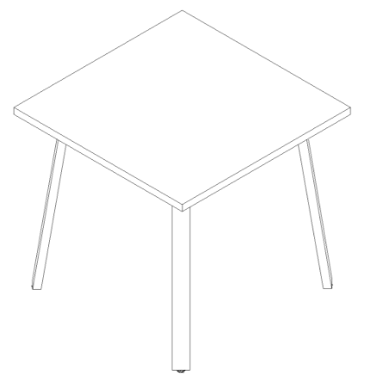 | Szt. | 14
107. | STOLIK OKOLICZNOŚCIOWY kwadratowy o wymiarach (wys. x szer. x dł.) 750 x 700 x 700 mm. Blat – płyta meliminowana o grubości 28 mm, obrzeża PVC. Nogi metalowe o profilu prostokątnym 60x30mm, między blatem a stelażem dystans 15 mm. Nogi ukośne. Kolor nóg srebrny metalik - malowane proszkowo. Regulator poziomu - regulacja w zakresie 5mm | Szt. | 7
108. | STOLIK OKOLICZNOŚCIOWY o wymiarach (wys. x szer. x dł.) 750 x 900 x 700 mm. Blat – płyta meliminowana o grubości 28 mm, obrzeża PVC. Nogi metalowe o profilu prostokątnym 60x30mm, między blatem a stelażem dystans 15 mm. Nogi ukośne. Kolor nóg srebrny metalik - malowane proszkowo. Regulator poziomu - regulacja w zakresie 5mm | Szt. | 1
109. | STOLIK KAWOWY (OKRĄGŁY) stół ma składać się z dwóch podstawowych elementów - okrągłej tacy ze stali wirowanej z mocną, łatwą do trzymania krawędzią i czteroramiennej ramy ze stali rurowej. Konstrukcja ma umożliwiać przenoszenie tacy w różne przestrzenie. Stolik ma być w całości wykonany ze stali malowanej proszkowo. Kolor czarny. Wysokość całkowita 750 mm, blat 700 mm. | Szt. | 1
110. | STOLIK KAWOWY (OKRĄGŁY) stół ma składać się z dwóch podstawowych elementów - okrągłej tacy ze stali wirowanej z mocną, łatwą do trzymania krawędzią i czteroramiennej ramy ze stali rurowej. Konstrukcja ma umożliwiać przenoszenie tacy w różne przestrzenie. Stolik ma być w całości wykonany ze stali malowanej proszkowo. Kolor czarny. Wysokość całkowita 740 mm, blat 700 mm. | Szt. | 4
111. | SZAFKA BIUROWA NISKA z pojedynczymi drzwiczkami z płyty. Szafa wyposażona w 1 półkę (dwie przestrzenie), na całej wysokości szafa powinien posiadać otwory pod półki umożliwiające dowolną regulację wysokości półek. Drzwi zamykane na zamek z kluczem. Drzwi wyposażone w uchwyt metalowe. Na dole szafka posiada nóżki z regulacja wysokości.  Wymiary: ( wys. x szer. x gł.) 1000 x 1000 x 500 mm. | Szt. | 4
112. | Szafla kuchenna dolna i górna | Szt. | 4
113. | Blat kuchenny o wymiarach 2100 x 400 (dł. x szer.) | Szt. | 2
114. | Szafka specjalna ( na małą lodówkę) | Szt. | 1
115. | Szafka socjalna (lodówka + czajnik) | Szt. | 1
116. | Szafka na buty o wymiarach 1000 x 500 x 400 mm (wys. x szer. x gł.) zamknięta z siedziskiem | Szt. | 1
117. | SZAFKA BIUROWA ma być wykonana z płyty wiórowej melaminowanej o grubości 18 mm oraz 28 mm. Obrzeża płyt mają być okleinowane doklejką PVC o grubości 2 mm. Płyta wiórowa ma spełniać wymagania normy PN EN 14322, emisja formaldehydu ma odpowiadać klasie E1. Wieniec dolny, boki oraz ściana tylna szafy ma być wykonana z płyty grubości 18 mm, co wpływa na wytrzymałość i stabilność mebla. Wieniec górny szafy ma być wykonany z płyty wiórowej o grubości 28 mm. Front (drzwi) – płyta wiórowa o grubości 18 mm. Uchwyty zastosowane w szafkach mają być dwupunktowe. Korpus szafki skręcany poprzez niklowane złącza mimośrodowe umożliwiające łatwy montaż i demontaż bez uszczerbku dla sztywności (wytrzymałości) wyrobu. Szafka z podwójnymi drzwiami, zamykana na zamek patentowy. Szafka wyposażona w dwie szafki w środku (cztery przestrzenie)  Wymiary : 800 x 800 x 420 mm (wys. x szer. x gł.) | Szt. | 4
118. | SZAFKA BIUROWA ma być wykonana z płyty wiórowej melaminowanej o grubości 18 mm oraz 28 mm. Obrzeża płyt mają być okleinowane doklejką PVC o grubości 2 mm. Płyta wiórowa ma spełniać wymagania normy PN EN 14322, emisja formaldehydu ma odpowiadać klasie E1. Wieniec dolny, boki oraz ściana tylna szafy ma być wykonana z płyty grubości 18 mm, co wpływa na wytrzymałość i stabilność mebla. Wieniec górny szafy ma być wykonany z płyty wiórowej o grubości 28 mm. Front (drzwi) – płyta wiórowa o grubości 18 mm. Uchwyty zastosowane w szafkach mają być dwupunktowe. Korpus szafki skręcany poprzez niklowane złącza mimośrodowe umożliwiające łatwy montaż i demontaż bez uszczerbku dla sztywności (wytrzymałości) wyrobu. Szafka zamykana z dwoma szufladami na górze oraz dwoma półkami w środku.  Wymiary: 800 x 800 x 420 mm (wys. x szer. x gł.) | Szt. | 1
119. | SZAFKA WISZĄCA wyposażona w dwoje drzwiczek przesuwnych. W środku jedna półka (dwie przestrzenie).  Wymiary: 1600 x 380 x 400 mm (wys. x szer. x gł.) | Szt. | 3
120. | SZAFKA WISZĄCA wyposażona w dwoje drzwiczek przesuwnych bez półek w środku.  Wymiary: 1600 x 400 x 400 mm (wys. x szer. x gł.) | Szt. | 2
121. | SZAFKA WISZĄCA wyposażona w dwoje drzwiczek przesuwnych bez półek w środku.  Wymiary: 400 x 300 x 400 mm (wys. x szer. x gł.) | Szt. | 2
122. | KOMODA ma być wykonana z płyty wiórowej melaminowanej o grubości 18 mm oraz 28 mm. Obrzeża płyt mają być okleinowane doklejką PVC o grubości 2 mm. Płyta wiórowa ma spełniać wymagania normy PN EN 14322, emisja formaldehydu ma odpowiadać klasie E1. Wieniec dolny, boki oraz ściana tylna szafy ma być wykonana z płyty grubości 18 mm, co wpływa na wytrzymałość i stabilność mebla.  Wymiary: 900 x 1000 x 600 mm (wys. x szer. x gł.) | Szt. | 1
123. | KOMODA ma być wykonana z płyty wiórowej melaminowanej o grubości 18 mm oraz 28 mm. Obrzeża płyt mają być okleinowane doklejką PVC o grubości 2 mm. Płyta wiórowa ma spełniać wymagania normy PN EN 14322, emisja formaldehydu ma odpowiadać klasie E1. Wieniec dolny, boki oraz ściana tylna szafy ma być wykonana z płyty grubości 18 mm, co wpływa na wytrzymałość i stabilność mebla.  Wymiary: 900 x 800 x 600 mm (wys. x szer. x gł.) | Szt. | 1
124. | REGAŁ ŚCIENNY WISZĄCY ma być wykonana z płyty wiórowej melaminowanej o grubości 18 mm oraz 28 mm. Obrzeża płyt mają być okleinowane doklejką PVC o grubości 2 mm. Płyta wiórowa ma spełniać wymagania normy PN EN 14322, emisja formaldehydu ma odpowiadać klasie E1. Regał z dwoma półkami  Wymiary: 300 x 1400 x 300 mm (wys. x szer. x gł.) | Szt. | 2
125. | REGAŁ OTWARTY WISZĄCY/STOJĄCY ma być wykonana z płyty wiórowej melaminowanej o grubości 18 mm oraz 28 mm. Obrzeża płyt mają być okleinowane doklejką PVC o grubości 2 mm. Płyta wiórowa ma spełniać wymagania normy PN EN 14322, emisja formaldehydu ma odpowiadać klasie E1.  Wymiary: 740 x 400 x 400 mm (wys. x szer. x gł.) | Szt. | 2
126. | REGAŁ OTWARTY ŚCIENNY ma być wykonana z płyty wiórowej melaminowanej o grubości 18 mm oraz 28 mm. Obrzeża płyt mają być okleinowane doklejką PVC o grubości 2 mm. Płyta wiórowa ma spełniać wymagania normy PN EN 14322, emisja formaldehydu ma odpowiadać klasie E1. Regał z dwoma półkami  Wymiary: 700 x 800 x 300 mm (wys. x szer. x gł.) | Szt. | 2
127. | REGAŁ ma być wykonana z płyty wiórowej melaminowanej o grubości 18 mm oraz 28 mm. Obrzeża płyt mają być okleinowane doklejką PVC o grubości 2 mm. Płyta wiórowa ma spełniać wymagania normy PN EN 14322, emisja formaldehydu ma odpowiadać klasie E1. Regał ma być wysokości biurka z szufladą na dole W=300 mm i półką u góry  Wymiary: 800 x 300 mm (szer. x gł.) | Szt. | 2
128. | REGAŁ ma być wykonana z płyty wiórowej melaminowanej o grubości 18 mm oraz 28 mm. Obrzeża płyt mają być okleinowane doklejką PVC o grubości 2 mm. Płyta wiórowa ma spełniać wymagania normy PN EN 14322, emisja formaldehydu ma odpowiadać klasie E1. Regał ma być wysokości biurka z szufladą na dole W=300 mm i półką u góry  Wymiary: 600 x 300 mm (szer. x gł.) | Szt. | 1
129. | Półki wiszące w miejscu powstałej wnęki o wymiarach 200 x 200 x 350 mm (wys. x szer. x gł.) | Szt. | 3
130. | Półka wisząca o wymiarach 700 x 300 x 300 mm (wys. x szer. x gł.) | Szt. | 4
131. | SZAFKA na dwie małe lodówki | Szt. | 2
132. | ODBOJNICA ŚCIENNA o wymiarach 200 x 800 mm | Szt. | 4
133. | ODBOJNICA ŚCIENNA o wymiarach 400 x 1500 mm (szer. x wys.) | Szt. | 1
134. | BIURKO narożne wykonane z płyty wiórowej melaminowanej. Blat biurka na konstrukcji płytowej, wykonane z płyty o grubości 25 mm. zabezpieczony okleiną PCV o grubości 2mm w kolorze blatu. Nogi biurka wykonane z płyty melaminowanej. Nogi połączone są elementem konstrukcyjnym zapewniającym sztywność oraz stabilność biurka. Na przeciwległych narożnikach otwory pod kable o średnicy 45mm. W otworach zamontowane przepusty kablowe. Biurko wyposażone w dwa kontenerki po trzy/cztery szuflady. Szuflady zawieszone na prowadnicach rolkowych stalowych z samozamykaczem, centralny zamek umożliwiający zamykanie wszystkich szuflad. Szuflady wyposażone w uchwyty metalowe.  Wymiary: (dł. x szer. x wys.) 1600 x 1800 x 740 mm. | Szt. | 1
135. | NADSTAWKAma być wykonana z płyty wiórowej melaminowanej o grubości 18 mm oraz 28 mm. Obrzeża płyt mają być okleinowane doklejką PVC o grubości 2 mm. Płyta wiórowa ma spełniać wymagania normy PN EN 14322, emisja formaldehydu ma odpowiadać klasie E1. Wieniec dolny, boki oraz ściana tylna regału ma być wykonana z płyty grubości 18 mm, co wpływa na wytrzymałość i stabilność mebla. Wieniec górny regału ma być wykonany z płyty wiórowej o grubości 28 mm. Front (drzwi) – płyta wiórowa o grubości 18 mm. Lewe skrzydło ma być uzbrojone w elastyczną listwę przymykową. Fronty mają być mocowane do korpusu szafy za pomocą zawiasów o możliwym kącie otwarcia 110°.Półki mają być wykonane z płyty o grubości min 18 mm i być mocowane za pomocą złączy zabezpieczających przed przypadkowym wysunięciem, które zwiększają sztywność szafy oraz niwelują możliwość ugięcia półki gdyż całe obciążenie statyczne przeniesione zostaje na korpus szafy. Uchwyty zastosowane w szafach mają być dwupunktowe. Korpus nadstawki skręcany poprzez niklowane złącza mimośrodowe umożliwiające łatwy montaż i demontaż bez uszczerbku dla sztywności (wytrzymałości) wyrobu. Zamykana na dwoje drzwiczek. Nadstawka wyposażona w trzy półki (pięć przestrzeni). Na całej wysokości nadstawka powinna posiadać otwory pod półki umożliwiające dowolną regulację wysokości półek  Wymiary: ( wys. x szer. x gł.) 1000 x 800 x 600 mm | Szt. | 4
136. | REGAŁ BIUROWY ma być wykonane z płyty wiórowej melaminowanej o grubości 18 mm oraz 28 mm. Obrzeża płyt mają być okleinowane doklejką PVC o grubości 2 mm. Płyta wiórowa ma spełniać wymagania normy PN EN 14322, emisja formaldehydu ma odpowiadać klasie E1. Wieniec dolny, boki oraz ściana tylna regału ma być wykonana z płyty grubości 18 mm, co wpływa na wytrzymałość i stabilność mebla. Wieniec górny regału ma być wykonany z płyty wiórowej o grubości 28 mm. Front (drzwi) – płyta wiórowa o grubości 18 mm. Lewe skrzydło ma być uzbrojone w elastyczną listwę przymykową. Fronty mają być mocowane do korpusu szafy za pomocą zawiasów o możliwym kącie otwarcia 110°.Półki mają być wykonane z płyty o grubości min 18 mm i być mocowane za pomocą złączy zabezpieczających przed przypadkowym wysunięciem, które zwiększają sztywność szafy oraz niwelują możliwość ugięcia półki gdyż całe obciążenie statyczne przeniesione zostaje na korpus szafy. W szafach mają się znajdować regulatory typu „bulwa” o wysokości 27 mm i średnicy fi 50 z możliwością regulacji od wewnątrz szafy. Uchwyty zastosowane w szafach mają być dwupunktowe. Korpus szafy skręcany poprzez niklowane złącza mimośrodowe umożliwiające łatwy montaż i demontaż bez uszczerbku dla sztywności (wytrzymałości) wyrobu. Drzwi w ramie aluminiowej. Szkło przezroczyste. Regał wyposażona w 5 półek drewnianych (sześć przestrzeni), na całej wysokości regał powinien posiadać otwory pod półki umożliwiające dowolną regulację wysokości półki. Drzwi zamykane na zamek z kluczem i z metalowymi uchwytami.  Wymiary: ( wys. x szer. x gł.) 1850 x 1000 x 600 mm. | Szt. | 2
137. | SZAFA UBRANIOWA ma być wykonana z płyty wiórowej melaminowanej o grubości 18 mm oraz 28 mm. Obrzeża płyt mają być okleinowane doklejką PVC o grubości 2 mm. Płyta wiórowa ma spełniać wymagania normy PN EN 14322, emisja formaldehydu ma odpowiadać klasie E1. Wieniec dolny, boki oraz ściana tylna szafy ma być wykonana z płyty grubości 18 mm, co wpływa na wytrzymałość i stabilność mebla. Wieniec górny szafy ma być wykonany z płyty wiórowej o grubości 28 mm. Front (drzwi) – płyta wiórowa o grubości 18 mm. Lewe skrzydło ma być uzbrojone w elastyczną listwę przymykową. Fronty mają być mocowane do korpusu szafy za pomocą zawiasów o możliwym kącie otwarcia 110°. W szafie mają się znajdować regulatory typu „bulwa” o wysokości 27 mm i średnicy fi 50 z możliwością regulacji od wewnątrz szafy. Uchwyty zastosowane w szafach mają być dwupunktowe. Korpus szafy skręcany poprzez niklowane złącza mimośrodowe umożliwiające łatwy montaż i demontaż bez uszczerbku dla sztywności (wytrzymałości) wyrobu. Szafa z podwójnymi drzwiami, zamykana na zamek patentowy. Szafa wyposażona w drążek do wieszania wieszaków z ubraniami. Nad drążkiem umieszczona półka.  Wymiary (wys. x szer. x gł.) 1850 x 1000 x 600 mm. | Szt. | 2
138. | FOTEL GABINETOWY OBROTOWY fotel obrotowy ma być na bazie pięcioramiennej, na kółkach. Elementy konstrukcyjne fotela mają być wykonane z bardzo wytrzymałego odlewanego aluminium plerowanego. Fotel ma być wyposażony w mechanizm odchylenia oparcia. Mechanizm ma umożliwiać swobodne bujanie się oraz blokadę oparcia w jednej pozycji. Oparcie fotela ma mieć możliwość odchylenia do min. 14 stopni.  Fotel ma posiadać następujące regulacje:  - regulacja wysokości siedziska w zakresie min. 10 cm  Podłokietniki fotela mają być wykonane z aluminium polerowanego.  Tapicerka siedziska oraz oparcia ma posiadać następujące parametry: skład: 100 % poliester, odporność na ścieranie: 110 000 cykli w skali Martindale. Tapicerka w kolorze czarnym  Dodatkowo oparcie ma posiadać eleganckie poziome przeszycia tapicerki. | Szt. | 1
139. | KRZESŁO BIUROWE. Obicie wykonane z miękkiej przyjemniej w dotyku aksamitnej tkaniny welurowej w kolorze czarnym. Nogi metalowe z ochronnymi podkładkami w kolorze czarny mat. Ergonomiczny kształt. Stabilne i wytrzymałe. Kolor czarne | Szt. | 7
140. | STÓŁ KONFERENCYJNY Stół ma być wsparty na stalowych nogach o średnicy 80 x 40 mm, malowanych proszkowo na kolor czarny. Laminowany blat ma mieć grubość 10 mm i być mocowany na aluminiowej ramie. Nogi czarne, blat kolor ciemny dąb (10 mm), rdzeń widoczny brązowy.  Wymiary  Długość: 2000 mm  Szerokość: 800 mm  Wysokość: 740 mm | Szt. | 1

WYMAGANIA DODATKOWE
- Oferowane meble mają być wykonane:
- z materiałów dopuszczonych do obrotu i stosowania na terenie Polski (płyty meblowe, kleje, lakiery, farby, wsporniki, wykładziny, tkaniny tapicerskie, okucia i inne) tj. posiadających znak CE albo deklarację zgodności ze znakiem CE wystawioną przez producenta;
- z materiałów posiadających atesty jakościowe o klasie higieniczności E1;
- muszą posiadać atest BHP dopuszczający je do obrotu, tzn. do bezpośredniego kontaktu z człowiekiem;
- nadawać się do użytku zgodnie z ich funkcją i przeznaczeniem, niezwłocznie po ich ustawieniu (zamontowaniu) w wyznaczonym pomieszczeniu;
- Zamawiający wymaga, aby oferowany przedmiot zamówienia był zgodny z obowiązującymi normami PN EN dotyczącymi mebli;
- Płyty zgodne z wymogami wg normy PN EN 14322, emisja formaldehydu odpowiadająca klasie E1;
- Ilość biurek lewych i prawych do potwierdzenia na etapie realizacji zamówienia;
- Wykonawca ponosi pełną odpowiedzialność za wszelkie uszkodzenia wyrządzone w trakcie wykonywania dostawy;
- Wykonawca zobowiązany jest do dokonania obmiarów pomieszczeń w celu dostosowania wymiarów poszczególnych mebli do rzeczywistych wymiarów pomieszczeń. Orientacyjne wymiary poszczególnych mebli zostały podane przez Zamawiającego w opisie przedmiotu zamówienia;
- W zakresie zamówienia wymaga się od Wykonawcy:
- dostarczenia fabrycznie nowych (nieużywanych) mebli, z bieżącej produkcji (2023 rok), wolnych od wad technicznych i prawnych;
- rozpakowania, zamontowania, ustawienia mebli po ich dostarczeniu w pomieszczeniach biurowych wskazanych przez Zamawiającego;
- Wykonawca zobowiązany jest przed podpisaniem umowy do przedstawienia do akceptacji Zamawiającego próbników kolorów mebli oraz wzorów materiałów;
- Wykonawca zobowiązany jest do dostarczenia przy dostawie na każde żądanie Zamawiającego wszelkich niezbędnych atestów, świadectw, certyfikatów;
- Wszelkie atesty, certyfikaty lub sprawozdania z badań muszą być wystawione przez niezależną jednostkę uprawioną do wydawania tego rodzaju dokumentów. Ponadto muszą być opisane w sposób nie budzący wątpliwości do jakich mebli są dedykowane.
- Meble w kolorze okleina CPL HQ 0,2 Dąb Milano 4 kolor poglądowy do uzgodnienia w trakcie realizacji.

